НАЦИОНАЛЬНЫЙ БАНК РЕСПУБЛИКИ БЕЛАРУСЬ

УО «ПОЛЕССКИЙ ГОСУДАРСТВЕННЫЙ УНИВЕРСИТЕТ»

Кафедра банковского дела

**ДИПЛОМНАЯ РАБОТА**

на тему: **Реклама, как составная часть банковского маркетинга**

Студент-дипломник

ФБД, 5 курс, группа 811121к

А.А. Сачковская

Руководитель

канд. экон. наук, Л.Ф. Дежурко

доцент

Консультанты А.А. Романов

В.Б. Симонов

ПИНСК 2010

**РЕФЕРАТ**

Дипломная работа: 75с., 9 табл., 34 рисунка, 45 источников, 10 приложений.

БАНКОВСКАЯ РЕКЛАМА, ИМИДЖ БАНКА, ЭФФЕКТИВНОСТЬ БАНКОВСКОЙ РЕКЛАМЫ, РЕКЛАМНЫЕ НОСИТЕЛИ, РЕКЛАМНЫЕ АГЕНТСТВА, МАРКЕТИНГОВЫЕ ИСЛЕДОВАНИЯ, РЕКЛАМНЫЕ АКЦИИ.

Объектом исследования данной работы является деятельность ОАО«Белагропромбанк».

Предметом исследования является банковская реклама.

Цель работы: изучить сферу банковскосй рекламы, ее виды, формы, а также способы ее проведения, и дать оценку эффективности рекламы на примере ОАО «Белагропромбанк».

При выполнении работы использованы методы статистического анализа и экономико-математические методы.

В процессе работы проведены следующие исследования и разработки:

- исследование рынка банковской рекламы на территории Республики Беларусь;

- изучение практики маркетинга в ОАО «Белагропромбанк»;

- произведена оценка психологической эффективности проводимой рекламной политики ОАО «Белагропромбанк» по Гродненскому региону;

- проанализиолвана эффективность рекламных кампаний по розничным продуктам ОАО «Белагропромбанк».

При написании дипломной работы были использованы: учебно-методическая литература, периодические издания и материалы Internet.

Автор работы подтверждает, что приведенный в ней расчетно-аналитический материал правильно и объективно отражает состояние исследуемого процесса, а все заимствованные из литературных и других источников теоретические, методологические и методические положения и концепции сопровождаются ссылками на их авторов.

**THE ABSTRACT**

Thesis: 75s., 9 pi., 34 figures, 45 sources, 10 applications.

BANKING ADVERTISING, IMAGE BANK, EFFICIENCY OF THE BANKING ADVERTISING, Advertising agents, Advertising Agencies, MARKETING STUDIES, promotions.

Object of research is Open Society "Belagroprombank ".

Object of research of the given work is bank advertising.

Objective: To examine the scope bankovskosy advertising, its types, forms and methods of its conduct, and evaluate the effectiveness of advertising on the example of Belagroprombank.

When you work with methods of statistical analysis and economic-mathematical methods.

In the process, the following research and development:

- Market research on commercial banking in the Republic of Belarus;

- The study of marketing practices in Belagroprombank;

- Assessed the psychological efficacy of the advertising policy Belagroprombank of Grodno region;

- Proanaliziolvana effectiveness of advertising campaigns for retail products Belagroprombank.

When writing a thesis were used: teaching literature, periodicals and materials Internet.

Author confirms that contained in her settlement and analytical material correctly and objectively reflects the state of the process under investigation, but all borrowed from literature and other sources of theoretical and methodological terms and concepts accompanied by references to their authors.

**ОГЛАВЛЕНИЕ**

Введение

1. Реклама, как составная часть банковского маркетинга

1.1 Специфика и основные стратегии рекламы, как составной части банковского маркетинга

1.2 Формирование образа и имиджа банка

1.3 Мотивы и ожидания клиентов банков

1.4 Взаимоотношение банков и рекламных агентств

1.5 Оценка эффективности банковской рекламы

1.6 Законодательное регулирование банковской рекламы

2. Практика банковского маркетинга в ОАО «Белагропромбанк»

2.1 Организация продвижения банковских услуг ОАО «Белагропромбанк»

2.2 Продвижение брэнда банка

2.3 Измерение психологической эффективности рекламной деятельности ОАО «Белагропромбанк» в Гродненском регионе

2.4 Анализ эффективности рекламных кампаний по розничным продуктам ОАО «Белагропромбанк»

2.5 Анализ расходов на рекламу ОАО «Белагропромбанк» по Гродненской области

3. Совершенствование рекламной деятельности ОАО «Белагропромбанк»

Заключение

Список использованных источников

Приложения

**Введение**

Обострение конкуренции и жесткая борьба за клиента приводят к усилению рекламных кампаний финансовых институтов, и даже развертыванию "информационных войн" в данном секторе рынка.

Интерес профессионалов к банковской рекламе обусловлен рядом ее специфичных черт, и, прежде всего, ограничениями, накладываемыми на нее особенностями самого банковского продукта. Вследствие достаточно высокой степени унифицированности портфеля банковских услуг и жесткого государственного регулирования банковской системы реклама становится практически единственным средством борьбы за привлечение клиентов. Как следствие, рынок банковской рекламы является весьма емким - по величине рекламных бюджетов банки уступают только производителям продуктов питания, косметических и гигиенически средств.

Успешная реализация основополагающего принципа банка - работа с "чужими" деньгами, затрагивающая ключевые интересы их владельцев, решающим образом зависит от доверительности партнерских отношений. Особенность нашего рынка - отсутствие традиций, часто вековой репутации ведущих банков, давала новичкам возможность, в силу одного только факта принадлежности к банковскому сообществу, предстать в респектабельном свете.

Таким образом, имидж, как многогранное явление, отражающее и сущностные, и внешние стороны банковской деятельности, есть вполне реальный и весьма действенный фактор конкурентной борьбы. Мы видим, что все большее число банков осознает важность формирования своего благоприятного имиджа и заинтересовано в информационно-аналитическом обеспечении такого направления коммуникационной политики.

Исходя из вышеперечисленного можно судить об актуальности выбранной темы дипломной работы.

Целью данной работы является обоснование необходимости разработки рекламной компании для Открытого Акционерного Общества «Белагропромбанк», характеристика нынешнего состояния рекламы банка, его анализ. В работе будут даны рекомендации по разработке эффективной рекламной компании ОАО «Белагропромбанк» на современном этапе его деятельности.

**Глава 1**

**Реклама, как составная часть банковского маркетинга**

**1.1 Специфика и основные стратегии банковской рекламы как составной части банковского маркетинга**

В соответствии с законом РБ «О рекламе» реклама - это распространяемая в любой форме, с помощью любых средств информация о юридическом или физическом лице, товарах (рекламная информация), которая предназначена для неопределенного круга лиц и призвана формировать или поддерживать интерес к этим юридическому или физическому лицу, товарам и способствовать реализации товаров [25].

Банковскую рекламу, как составную часть банковского маркетинга, в самом общем виде можно определить как целенаправленное информационное воздействие, в ходе которого потенциальные потребители информируются о наборе предоставляемых финансовых услуг, формируется и поддерживается репутация банка, создаются и поддерживаются взаимопонимание, расположение и сотрудничество между банком и контрагентами. Исследование современной банковской рекламы в Беларуси позволяет в первом приближении выделить две основные рекламные стратегии, существенно различающихся по своему содержанию и характеру воздействия на целевую аудиторию. Назовем их, условно, "традиционная" и "новаторская" [2].

Специфика банковской рекламы, как составной части банковского маркетинга, обуславливается особенностью банковских услуг - отсутствием их материально-вещественного воплощения, а также той ключевой ролью, которую играет такая категория, как доверие, в банковской деятельности. Успех в этой сфере, возможно, как ни в одной другой зависит от устойчивой репутации организации. Именно поэтому традиционно большинство банков позиционируют себя, прежде всего, как стабильные, а банковской рекламе, в целом, присущ известный консерватизм [3]. Совершенно беспроигрышный вариант - реклама, акцентирующая внимание на длительности присутствия банка на рынке. Ключевые слова и обороты, используемые в такого рода рекламе: "Основан в 1841 году", "130 лет банковских традиций", "Надежность, проверенная временем" и т.п. К "традиционной" рекламной стратегии также можно отнести обращения, многократно использующие в своей основе такие категории, как "гарантии", "стабильность" и другое.

Основной целью банковской рекламы традиционного типа является формирование у потенциальных клиентов устойчивых стереотипов относительно надежности банков. Весьма характерным приемом для большинства банков, не использующим прямое воздействие ключевых слов, является также использование количественных показателей, характеризующих экономику банка. Наиболее подходящим поводом для этого является подведение итогов за год. Данный способ рекламы также относится к "традиционной" стратегии.

Основным количественным воплощением стабильности и надежности банка в сознании более или менее просвещенного потребителя является размер его уставного капитала. Далее следуют размер активов, величина прибыли, количество клиентов. Впрочем, в последнем случае, важнее "качество": любой банк гордится наличием среди своих клиентов государственных учреждений, крупных известных промышленных и коммерческих компаний. Такого рода рекламу (иногда от раза к разу) используют практически 100% банков.

Аналогичную задачу решает упоминание банка во всякого рода рейтингах, информация о присвоении банку международных индексов, показателей стабильности. На данный момент критериев оценки эффективности банковской деятельности придумано огромное количество - к этому, в том числе, обязывает специфика банковской рекламы [5].

В последнее время наметилась тенденция к смене (модификации) базовой концепции банковской рекламы, традиционно апеллировавшей к надежности и стабильности. Ряд банков в своей рекламе делают акцент на динамичное развитие и новые банковские технологии, формируя у потребителей образ банков нового поколения. Такая стратегия является достаточно новой в банковской рекламе. Интересно отметить, что число банков, использующих рекламу данного типа, постоянно растет. Примеры "классических" оборотов, используемых в банковской рекламе "новаторского" типа: "Банк высоких технологий", "Банк современных технологий", "Импульс для новых достижений" и др. [8]. Любопытен тот факт, что динамика, по своей сути, является антиподом стабильности. В этой связи можно уверенно констатировать тот факт, что в сознании клиентов рынка банковских услуг (или какой-то их части) произошел качественный перелом. Теперь "надежность" и "стабильность" стали своего рода необходимыми условиями банковской деятельности и воспринимаются, как нечто само собой разумеющееся. Кроме того, эти категории достаточно сложно количественно измерить (если только в годах существования банка, что, собственно и обыгрывается в рекламе) и они не могут служить критерием ранжирования банков. Немаловажно и то, что категория "стабильность" может восприниматься как консервация негативной ситуации, тогда как значительная часть населения живет ожиданиями позитивных изменений, наступлением периода достатка и процветания.

Достаточным условием (критерием выбора банка) в настоящее время становится деятельность банка "в режиме реального времени" и его возможность обеспечить клиента полным комплексом необходимых услуг. Говоря языком маркетинга, фактически, на первое место выходит ассортимент продукции и быстрота обслуживания. Сообразно с изменениями рынка меняется и реклама.

**1.2 Формирование образа и имиджа банка**

Одна из центральных проблем продвижения банка в целом и планирования банковской рекламы в частности - стандартность, максимальная унифицированность банковских услуг и, как следствие, практическая "неотличимость" одного банка от другого. Все участники рынка предоставляют своим клиентам примерно одинаковый набор услуг на аналогичных условиях (понятно, что "наборы" для юридических и физических лиц существенно отличаются). Основной причиной этого является жесткое государственное регулирование банковского сектора и неизменность природы денег. Важно и то, что современные клиенты банков хорошо представляют себе возможности банковской системы в целом и не ждут от банков чудес. В этой связи в современной банковской рекламе вместо досконального перечисления услуг и подробного описания условий, на которых они предоставляются, все чаще можно встретить лаконичную формулировку "все виды банковских услуг" [2].

Таким образом, главной задачейпланирования банковской рекламы является определение "характера" ("портрета") банка и его позиционирование (выделение) в сознании потребителя. Формирование узнаваемого образа банка в большинстве случаев требует нестандартных рекламных решений [5].

В этой связи важно отметить высокую критичность банковской рекламы к "ошибкам креатива". В процессе непрерывного развития банковской деятельности поле для творчества в банковской рекламе непрерывно уменьшается, вследствие увеличения общего числа использования одного и того же ограниченного набора ключевых ценностных категорий, выход за который чреват высокими рисками. Выигрывает тот, кто последний остался в границах.

Существует несколько основных путей формирования запоминающегося образа банка и его успешного позиционирования в сознании клиентов [17]:

1. Традиционно рекламный. Заключается в поиске нестандартных решений представления стандартных банковских услуг и ассоциации образа банка с чем-либо не банковским (спорт - "новые достижения", автомобили - "скорость обслуживания" и пр.). Данный путь является достаточно перспективным, но и является наиболее рискованным. Необходимым условием использования такого подхода является тщательное тестирование, отбор и обработка рекламных идей на представителях целевой аудитории банка.

2. Акцент на современные банковские технологии (системы передачи данных, INTERNET и пр.). Данный путь в настоящее время успешно эксплуатируется "банками нового поколения". В настоящий момент такой подход представляется практически беспроигрышным, однако, через год-два это может стать классикой банковской рекламы.

3. Перенос основного акцента рекламы с услуг и технологий на рекламу персонала, сотрудников банка. Есть все основания полагать, что реклама банка через призму компетентного и открытого персонала - завтрашний день банковской рекламы. Классика маркетинга: в сознании потребителя услуга неотделима от ее носителя (соответственно, качественная услуга тождественна высоким профессиональным и личностным качествам конкретных людей, ее предоставляющих). Неслучайно, на протяжении многих десятилетий слоганом крупнейшего американского банка Chase Manhattan является фраза "здесь ваши друзья".

Необходимо различать собственно имиджевую и информационную банковскую рекламу. Цель имиджевой рекламы - формирование целостного, устойчивого образа финансового института, комплекса рациональных представлений и положительных ассоциаций у потенциальных клиентов, в глазах возможных партнеров, государственных органов. Удачная имиджевая реклама, как правило, оригинальна по форме, подчеркивает претензии на лидерство (в банковской сфере вообще или в какой-то области, по какому-либо показателю). Необходимо, чтобы она была максимально продуманной, "отточенной" - так, один раз придуманный слоган или логотип впоследствии будет нелегко изменить. Одной из важнейших составляющих имиджа финансового института является фирменный стиль банка.

Информационная реклама предназначена для информирования аудитории (целевой группы) об условиях предоставления конкретных банковских услуг, их достоинствах, отличительных (уникальных) чертах по сравнению с аналогичными услугами, предоставляемыми другими банками. Информационная реклама должна соответствовать действительности, иными словами, быть правдивой и содержать действительно важные для потенциальных клиентов (а не для банка!) сведения. Необходимо отметить, что планирование информационной рекламы достаточно хорошо ложится в классическую схему разработки рекламных кампаний для рынков услуг (рисунок 1.1)

изучение рынка

определение целевого сегмента и его мотивационных факторов

медиа-планирование

составление рекламных обращений

**Рисунок 1.1 - Схема разработки рекламных кампаний для рынков услуг**

Источник: собственная разработка

Закономерным является тот факт, что в последнее время все больше и больше банков активно проводят (заказывают) маркетинговые исследования рынков банковских продуктов [16].

Наиболее удачным является подход, при котором информационная и имиджевая реклама сочетаются. При этом соотношение имиджевой и информационной рекламы должно определяться целями и задачами банка в конкретный период.

В настоящий момент белорусские банки уделяют все большее внимание привлечению частных вкладчиков и начинают активно работать на рынке физических лиц. Основной причиной для этого является значительный потенциал рынка частных вкладчиков и высокая банковская конкуренция на рынке юридических лиц. Таким образом, проблема формирования устойчивого имиджа для банков, ориентированных на рынок физических лиц, в настоящее время выходит на первый план. Фактором, осложняющим ситуацию, является необходимость решения каждым из банков задачи параллельного установления доверия к банковской системе страны в целом [30].

Проблема формирования адекватного имиджа актуальна и для банков, ориентированных на кредитование юридических лиц. Сегодня банки, ориентированные на рынок юридических лиц достаточно интенсивно подчеркивают связь с реальным сектором экономики.

Успех или неудача рекламной политики банка напрямую зависит не только от удачного формирования имиджа банка и его позиционирования в сознании клиентов, но и от поддержания этого имиджа в течение достаточно долгого периода времени. Необходимо отметить, что если задача создания имиджа во многом носит рекламный характер, то его поддержание находится практически вне компетенции рекламных и PR-служб. Решающим фактором в этом вопросе становится уровень обслуживания клиентов. Клиента банка нельзя обмануть дважды и никакая реклама здесь не поможет, - слишком хрупка категория "доверие" [12].

**1.3 Мотивы и ожидания клиентов банков.**

При планировании рекламной кампании необходимо учитывать, что мотивы и ожидания частных вкладчиков и корпоративных клиентов коренным образом разнятся. Т.е. вообще говоря, любой банк, ориентированный на широкий охват рынка одновременно должен вести три рекламные кампании [14]:

1. имиджевую рекламу;

2. рекламу, ориентированную на юридических лиц;

3. рекламу, нацеленную на физических лиц.

Сравнительные мотивационные факторы представителей сегментов физических и юридических лиц представлены в таблице 1.1.

Таблица 1.1 – Мотивационные факторы частных вкладчиков и корпоративных клиентов

|  |  |  |
| --- | --- | --- |
|  | **Частные вкладчики** | **Корпоративные клиенты** |
| Основной мотив | Сохранение | Развитие |
| Мотивационные факторы | | |
| 1 | Надежность и стабильность | Надежность и стабильность |
| 2 | Удобство | Развитие |
| 3 | Внимательный персонал | Компетентный персонал |
| 4 | Возможность роста | Рост капитала |
| 5 | Консерватизм | Динамизм |
| 6 | Непосредственный доступ | Отложенный доступ |
| 7 | Наличные | Процент |
| 8 | Длительный срок | Максимальная оперативность |
| 9 | Ограниченный набор услуг | Постоянное расширение услуг |

Источник: Собственная разработка

Кроме того, важно отметить, что требования представителей различных сегментов юридических лиц (классифицированных по отраслевому признаку, по размеру и пр.) к банку и его услугам также могут существенно различаться.

Различия в мотивационных факторах разных целевых рынков предъявляют высокие требования к профессионализму разработчиков рекламных кампаний. Таким образом, еще одной важной задачей банковской рекламы является взаимоувязывание, согласование рекламно-маркетинговых стратегий, ориентированных на различные сегменты. Любой диссонанс в рекламной кампании банка может вызвать непрогнозируемую негативную реакцию рынка, обусловленную потерей доверия в результате некачественной рекламы. Банковская реклама требует высокой сбалансированности и как никакая другая критична к ошибкам. Одним из традиционных выходов из этой ситуации является тезис об универсальности банка: подчеркивается, что предлагаемые слуги отвечают запросам крупных и мелких фирм, предприятий и частных лиц. Предлагая максимально выгодные условия VIP-клиентам банки тут же оговариваются, что готовы с вниманием отнестись к самому мелкому вкладчику. Решение задачи эффективного воздействия на рынки физических и юридических лиц в данный момент пока находится в плоскости выбора рекламных носителей. Как правило, по используемым СМИ данные рынки не перекрываются, что позволяет избегать информационных коллизий и "смазывания" рекламного воздействия на выбранный целевой сегмент.

На данный момент, подавляющее большинство белорусских банков представляют себя как "банк для всех". И как показывает опыт, с течением времени "отраслевые" банки имеют тенденцию "перерастать" рамки одной отрасли.

Проблема выбора средств доступа к контактной аудитории для банков стоит достаточно остро. Специфика предлагаемой продукции, чрезвычайная хрупкость имиджа финансового института значительно сужает круг возможных рекламных носителей. Телепередачи, вызывающие неоднозначную оценку, печатные издания скандального характера - "закрыты" для банковской рекламы. Кроме явных ограничений на выбор рекламных носителей для банковской рекламы существует ряд неявных. Разместив рекламные материалы "не в той" газете (СМИ, к которому представители целевого сегмента питают какие-либо предубеждения) можно заметно снизить свой рейтинг. Определенную трудность вызывает и определение популярности того или иного теле- или радиоканала, печатного издания среди целевой аудитории, поскольку большинство существующих рейтингов нацелены, в первую очередь, на выявление общих показателей.

Можно говорить о следующих традиционных видах банковской рекламы [2]:

* прямая банковская реклама:
* реклама в печатных СМИ;
* реклама на телевидении;
* реклама на радио;
* реклама в сети Интернет;
* наружная (в т.ч. само здание банка);
* сувенирная продукция;
* косвенная реклама и связи с общественностью:
* стандартный набор PR-мероприятий (участие в выставках, семинарах, организация пресс-конференций, распространение пресс-релизов, заказное освещение деятельности банка в СМИ);
* спонсорство;
* упоминание в рейтингах.

Традиционной и вполне объяснимой является ориентация банков на рекламу в печатных изданиях (деловых газетах и полноцветных рекламных изданиях), которые ориентированны на целевую аудиторию (лица с высоким достатком, топ-менеджеры компаний) и позволяют максимально подробно рассказать о том или ином банковском продукте. В настоящее время печатные издания являются абсолютными лидерами (по числу рекламных сообщений) среди прочих средств доступа к контактной аудитории. Использование других рекламных носителей банками варьируется в зависимости от специфики проводимой ими рекламной кампании.

Кроме того, в настоящее время наиболее динамично банковская реклама развивается в сети Интернет. Все без исключения банки имеют и поддерживают на высоком профессиональном уровне свои сайты, значительное внимание уделяют взаимодействию с поисковыми системами и тематическими порталами. Можно с уверенностью прогнозировать, что постепенно "центр тяжести" банковской рекламы будет смещаться именно в Интернет. Вместе с тем, банковская реклама в сети в среднесрочной перспективе выйдет на насыщение, что обусловлено общим пассивным характером Интернет-рекламы.

Еще одним традиционно используемым каналом продвижения банковских услуг являются личные продажи (данный вид продвижения, безусловно, нельзя классифицировать, как рекламу или, тем более, как рекламный носитель, однако его нельзя не упомянуть, т.к. он представляет собой один из наиболее действенных инструментов работы на корпоративном рынке банковских услуг). Представители банка, напрямую работающие с крупными клиентами, как правило, имеют достаточно высокий статус (не ниже начальника подразделения). В этой связи иногда возникают достаточно интересные ситуации, когда под функцию работы с клиентами в банке придумывают новую звучную должность (например, начальник отдела корпоративного развития). Поскольку работа на рынке юридических лиц носит достаточно персонифицированный характер, ключевое внимание уделяется, все-таки, не рекламе, а личному общению (реклама выполняет функцию поддержки). При этом делается все для того, чтобы клиент чувствовал себя комфортно.

**1.4 Взаимоотношение банков и рекламных агентств**

Можно говорить о традиционно сложившейся практике работы в банковской рекламе: по-прежнему основную работу в этой сфере банки (их рекламные и PR-службы) выполняют самостоятельно, но роль привлеченных PR-агентств, рекламно-маркетинговых компаний постепенно возрастает. В настоящий момент независимые агентства, в первую очередь, активно привлекаются к выводу на рынок новых банковских продуктов, фактически им отдано на откуп проведение маркетинговых исследований (как правило, банки просто не обладают необходимыми организационными и человеческими ресурсами для проведения полномасштабных "полевых" исследований). В ближайшее время прогнозируется дальнейший рост рынка "независимой банковской рекламы". Пока же развитию этого процесса препятствует ряд обстоятельств [9].

Во-первых, специалисты банка практически в 100% случаев ориентированы на интересы своей организации, тогда как агентство может оказаться в ситуации, когда его клиентами являются конкурирующие банки. Во-вторых, рекламные службы банков обеспечивают преемственность в рекламной кампании, демонстрируют завидную компетентность в финансовых вопросах (зачастую сотрудники PR-агентств достаточно поверхностно представляют себе специфику бизнеса клиента, что неудивительно, так как сфера финансовых услуг требует специальных знаний). Наконец, проведение рекламной кампании собственными силами гарантировано дешевле. В то же время сторонняя организация способна встать "над ситуацией", привнести в рекламу банка свежие идеи (что особенно актуально в процессе формирования имиджа и позиционирования банка). В норме, сотрудники агентств более профессиональны в области маркетинга, рекламы и связей с общественностью, нежели представители банков, они располагают опытом работы на других (не финансовых) рынках и могут предложить нестандартные рекламно-маркетинговые решения в банковской области.

В настоящее время, все больше банков приходят к осознанию того, что основой для разработки эффективной рекламной кампании должно являться маркетинговое исследование. Принципиально неверным следует признать такой подход, когда рекламные агентства с готовностью берутся за разработку рекламной кампании, не имея объективной информации о состоянии и динамике рынка банковских услуг, а полагаясь лишь на свой опыт и интуицию, руководствуясь, в первую очередь, здравым смыслом. Важно подчеркнуть, что рекламное агентство работает, как правило, из процента рекламного бюджета - его прибыль напрямую зависит от расходов клиента на рекламу. Таким образом, агентства заинтересованы в увеличении расходов банка на рекламу. В результате, все больше компаний предпочитают переходить на другую систему оплаты их услуг (фиксированный гонорар), проводить маркетинговые исследования для определения наиболее оптимальной рекламно-маркетинговой стратегии. Полноценное маркетинговое исследование позволяет банку более четко определить цель и задачи рекламного воздействия, корректно выявить адресную группу (группы) воздействия, выбрать оптимальную конфигурацию коммуникативных каналов, с учетом целевого сегмента определить тип и характер рекламных сообщений. Такой подход позволяет корректно определить оптимальный размер рекламного бюджета банка, оптимизировать распределение средств, выделяемых на рекламу, повысить эффективность рекламного воздействия. Сложность и специфичность рынка банковских услуг, а так же высокие рекламные риски, позволяет более оптимистично оценивать перспективы развития на нем маркетинговых агентств ("аналитики") в сравнении с чисто рекламными организациями ("креативщики").

Белагропромбанку было бы целесообразно на данном этапе своего развития обратиться к услугам одного из многочисленных рекламных агентств, потому что без знания специфики и механизмов рекламной деятельности невозможно грамотно вести дела на рынке и обеспечить коммерческий успех оказываемых услуг.

В настоящее время в Республике Беларусь созданы и функционируют многочисленные рекламные службы в средствах массовой информации: на радио, телевидении, в прессе. Они принимают заказы на рекламу и выполняют их самостоятельно. Эти службы могут также выполнять специфические творческие работы, связанные с рекламой. Например, на телевидении и радио — это подготовка рекламных шоу, конкурсов, викторин и других передач с привлечением спонсоров, заинтересованных в рекламе своих товаров и услуг, а в газетах и журналах — это рекламные рубрики, тематические рекламные разделы и т. д.

При выборе рекламиста руководству Белагропромбанка необходимо также собрать информацию о действующих в стране рекламных агентствах. Такую информацию можно взять из справочников, каталогов выставок по рекламе.

ОАО «Белагропромбанк», обращаясь к услугам рекламного агентства, ставит перед собой, как правило, две основные задачи. Во-первых, это создание на рынке благоприятной атмосферы для банка, его услуг. И, во-вторых, увеличение объема оказываемых услуг.

Основные функции ОАО «Белагропромбанк» как рекламодателя:

1) определение объекта рекламы;

2) выявление особенностей рекламирования выбранного объекта (видов рекламы, создаваемых рекламных материалов, необходимого уровня рекламного представления); — планирование затрат на рекламу;

3)подготовка и передача исходных материалов рекламному агентству: формулирование целей и задач рекламы с учетом целевых групп потребителей, подготовка исходных текстов с акцентированием внимания на главных достоинствах рекламируемого объекта и имеющихся особенностях, предоставление по возможности образца товара;

4) подготовка договора со второй стороной — рекламным агентством — на создание рекламных материалов и размещение рекламы в средствах массовой информации, на проведение различных рекламных мероприятий;

5) помощь рекламному агентству в ходе создания рекламных материалов;

6) утверждение эскизов, текстов, сценариев созданных рекламных материалов;

7) оплата выполненных работ.

Выбор того или иного рекламного агентства во многом зависит от перечня оказываемых им рекламных услуг.

Практика показывает, что очень важно специализировать функции рекламодателя и рекламного агентства. Им нередко целесообразно действовать совместно. Во-первых, при формулировании на базе маркетинговых исследований целей и задач рекламных кампаний. Во-вторых, при определении особенностей рекламирования. В-третьих, при планировании рекламной деятельности, рекламных кампаний и определении необходимого бюджета.

Вместе с тем ОАО «Белагропромбанк» должен признавать компетентность рекламного агентства в ряде вопросов и создавать, для своего же блага, предпосылки для его эффективной работы — подготовить исходные текстовые и иллюстративные материалы, выделяя в них особенности и достоинства рекламируемого товара, помогать в организации съемок, давать необходимые технические консультаций, выступать единомышленником при утверждении макетов, эскизов, проработок, сценариев, а также оригиналов рекламной продукции.

Рекламное агентство — специалист широкого диапазона. Оно берет на себя исследование проблем, обусловливающих стратегию, тактику и концепцию рекламных кампаний и акций. Также осуществляет их обоснование, детализацию и финансовый расчет, разрабатывает рекламную идею, создает рекламную продукцию, размещает ее в средствах распространения рекламы, контролирует эффективность рекламных действий.

После проведения «рекламного» маркетинга ОАО «Белагропромбанк» останавливает свой выбор на конкретном рекламисте — специализированном рекламном агентстве или иной рекламной службе. Затем между рекламистом и банком заключается договор на оказание рекламных услуг.

Взаимодействие ОАО «Белагропромбанк» и рекламных агентств может строиться по трем основным направлениям. Во-первых, банк может использовать агентство лишь в качестве исполнителя своих идей. В этом случае, если реклама не достигнет поставленных рекламодателем целей агентство имеет право снять с себя ответственность за неудачную рекламу, учитывая, что выступало техническим исполнителем «чужих» идей.

При втором направлении взаимодействия ОАО «Белагропромбанк» полностью всю рекламную работу перепоручает агентству, не интересуясь проводимыми им рекламными мероприятиями, а интересуясь только их конечными результатами. В данном случае банк рискует средствами, выделенными им на рекламу своего товара, так как реклама может не достичь поставленной цели.

Наиболее предпочтительным и для рекламного агентства, и для рекламодателя является осуществление совместной деятельности по разработке и проведению рекламной программы услуг.

Основными факторами, оказывающими влияние на размер рекламного бюджета ОАО «Белагропромбанк», являются следующие:

* объем и размеры рынка;
* роль рекламы в комплексе маркетинга;
* этап жизненного цикла товара;
* размер прибыли и объем сбыта;
* затраты конкурентов;
* финансовые ресурсы. [12, с.18]

**1.5 Оценка эффективности банковской рекламы**

Оценка эффективности банковской рекламы представляет определенную трудность в силу того, что имиджевый компонент здесь наиболее выражен (и зачастую доминирует) по сравнению с рекламой на "классических рынках". Не будет большим преувеличением сказать, что имиджевая реклама является краеугольным камнем банковской рекламы в целом. Между тем, большинство существующих методик оценки эффективности рекламы основаны на подсчете количества откликов (обращений) потенциальных клиентов и анализе динамики продаж в сравнении с отчислениями на рекламу. Строго говоря, для корректного определения действенности имиджевой банковской рекламы необходимо проведение специального исследования, которое позволит установить, насколько рекламная кампания повлияла на изменение отношения к банку или укрепление (формирование) его позитивного образа. Такого рода исследования необходимо проводить не чаще раза в год (продолжительность периода обусловлена определенной инертностью стереотипов). Поскольку не каждый банк готов идти на связанные с этим дополнительные расходы, де-факто оценка успешности рекламной кампании зачастую основывается, главным образом, на личных ощущениях руководителей и сотрудников банка (нравится или не нравится ролик, изменилось или нет отношение представителей государственных органов). Приемлемым решением оценки эффективности имиджевой компоненты рекламы банков в настоящее время становится мониторинг мнений (отношения) клиентов к деятельности банка в целом. Один или несколько из вопросов клиентам задаются относительно проводимой банком рекламной кампании. Специфика вопросов зависит от используемых банком методов и средств доступа к контактной аудитории.

Среди маркетинговых исследований, которые проводятся в области рекламы, можно выделить несколько основных: например, это предварительное тестирование рекламных материалов (претестинг рекламных материалов). На данном этапе чаще всего используются такие методы исследования, как фокус-группы и холл-тест. Кроме того, распространено измерение эффективности рекламы с помощью последующего анкетирования.

Возможность рекламы сообщать информацию начинается с того, что публика обратит на нее свое внимание. В идеале люди должны хорошо реагировать на рекламу, и у них должно сложиться положительное отношение к марке. Когда у потенциальных потребителей остается хорошее впечатление от рекламы, они готовы к убеждению и воспринимают информацию о марке гораздо легче. Если реклама неинтересна, люди не будут ее смотреть. Это пустая трата времени и денег. Когда "информация о марке соответствует потребностям потенциальных потребителей продукта (или услуги), люди или начинают искать больше информации о марке, или - мысленно возвышают марку над своим предыдущим выбором.

Если реклама привлекает внимание потребителей, соответствует их потребностям, вызывает позитивные изменения по отношению к марке, то такую рекламу можно назвать эффективной.

Для того чтобы убедиться, что Ваша реклама будет успешной, можно использовать такой метод исследования, как претестинг рекламных материалов.

Основные вопросы, на которые отвечает предварительное тестирование, это [32]:

* + нравится или не нравится целевой аудитории данная реклама;
  + понятна ли реклама целевой аудитории;
  + верное ли представление о продукте создает реклама;
  + соответствует или не соответствует продуктовой категории и/или имиджу марки;
  + хорошо ли запоминается;
  + соответствует ли целевой аудитории;
  + и многое другое.

Таким образом, проведя предварительное тестирование рекламных материалов, мы можем предсказать уровень эффективности рекламы и понять, что необходимо исправить в созданной рекламе, а также не потратить деньги на неудачную рекламу.

Предварительное тестирование рекламных материалов чаще всего осуществляется на фокус-группах.

Фокус-группа — это дискуссия модератора (ведущего) с потребителями (7-9 чел). Данный метод подскажет, в каком направлении развивать идею, выявит недочеты рекламы на этапе ее создания. В процессе группового общения идут эмоциональные реакции, спонтанные высказывания участников групп. На фокус-группах общаются не только модератор и респондент, но и участники между собой. Фокус-группы позволяют наблюдать за естественной реакцией реальных потребителей. Свободный характер беседы позволяет получить интересную и важную информацию по обсуждаемой теме. В ходе групповых дискуссий выявляются особенности поведения потребителей, ценностные ориентации, потребности и многое другое. Данный метод позволяет заглянуть за рамки рационального поведения потребителей.

Когда перед нами встает задача количественной оценки мнений потребителей, используется такой метод, как холл-тест.

При организации исследования данным методом опрос проводится в специально подготовленном помещении с 7-10 столами. Респонденты не слышат интервью, проводимые с другими респондентами. Используется вариант достаточно большого удаления столов друг от друга. Респонденты не видят вопросов анкеты, наглядных материалов (до тех пор, пока их показ не станет необходим по анкете). Данный метод сочетает в себе преимущества количественного и качественного методов. Он позволяет выявить эмоциональные реакции респондентов, систему их ценностей и установок, при этом дает количественное распределение ответов респондентов. Количественные предварительные тесты обычно включают в себя открытые вопросы для получения качественной обратной связи.

Безусловно, можно говорить о нарастающем преобладании PR над рекламой в традиционном понимании, что вызвано, во-первых, унифицированностью самих услуг, а, во-вторых, осознанием важности такой категории, как имидж банка, для успешной деятельности на рынке финансовых услуг.

Среди PR-акций особенно выделяется информационная или материальная поддержка культурных мероприятий, науки и искусства в целом (меценатство). Банковская реклама становится более клиент-ориентированной: в центре внимания не столько набор услуг, сколько отношение к клиенту.

**1.6 Законодательное регулирование банковской рекламы**

В Законе Палаты представителей Национального собрания Республики Беларусь "О рекламе" (ст. 15) установлен особый порядок рекламы финансовых услуг. В частности, при производстве, размещении и распространении рекламы финансовых, банковских, страховых, инвестиционных и иных услуг, связанных с пользованием денежными средствами юридических и физических лиц, а также рекламы ценных бумаг не допускается [25]:

* приводить количественную информацию, не имеющую непосредственного отношения к рекламируемым услугам или ценным бумагам;
* гарантировать размеры дивидендов по простым акциям;
* рекламировать ценные бумаги до регистрации их выпуска;
* давать любые обещания и гарантии или высказывать предположения о будущей эффективности (доходности) деятельности по этим видам услуг, в том числе и объявлять о росте курсовой стоимости ценных бумаг;
* умалчивать хотя бы об одном из условий договора, если в рекламе сообщается об этих условиях.

Несложно заметить, что закон не слишком строго и детально регламентирует рекламу финансовых услуг. В настоящее время можно, скорее, говорить о саморегуляции банков и обслуживающих их рекламных агентств. Дело в том, что сложился определенный набор представлений и даже стереотипов о том, какой должна быть банковская реклама, - прежде всего, по форме. Большинство игроков придерживаются этих неписаных правил, поэтому собственно реклама банков - достаточно консервативна.

В целом, успешная банковская реклама - это всегда интегральное решение нескольких взаимоувязанных задач: формирование имиджа и информирование о банковских продуктах, привлечение новых клиентов и формирование позитивного образа в глазах всего населения, одновременно проявление стабильности и динамизма. При этом эффективная реклама в условиях обостряющейся конкуренции в банковском секторе является одним из решающих факторов успешной деятельности финансового института в целом.

**ГЛАВА 2**

**Практика банковского маркетинга в ОАО «Белагропромбанк»**

**2.1 Организация продвижения банковских услуг ОАО «Белагропромбанк»**

Основной целью деятельности ОАО «Белагропромбанк» является извлечение прибыли и ее распределение между акционерами ОАО «Белагропромбанк», развитие производственных и товарно-денежных отношений в агропромышленном комплексе и экономике Республики Беларусь, а также содействие интеграционным процессам в сфере межгосударственных финансовых отношений.

В целях выбора наиболее эффективных форм коммуникации и рекламного воздействия помимо оценки изменения общей численности клиентов важное внимание также уделяется изучению причин имевшихся случаев ухода клиентов, сегментированию клиентской базы по самому широкому кругу критериев, изучению предпочтений клиентов, включая инструменты анкетирования и статистических исследований.

В целом же банк видит в числе своих клиентов представителей различных слоев населения.

Банк стал придавать серьезное значение вопросам изучения состава обслуживаемой клиентуры. Проведенное ООО «Медиафакт-эко» исследование позволило более детально структурировать сведения о частных клиентах Банка.

В настоящее время сформировался следующий образ среднестатистического клиента банка: мужчина (53%) в возрасте 30-49 лет (57,7%) с высшим образованием (44,4%), состоящий в браке (53,8%) и получающий доход от 200 до 600 тысяч (70,1%) рублей. По социальному статусу среди клиентов банка больше всего рабочих (30,8%), представителей управленческого звена предприятий и организаций (29,6%) и служащих (26,9%). Структура клиентов ОАО «Белагропромбанк» по различным классификационным признакам представлено в Приложении И.

С учетом выявленных (методом опроса либо практикой внедрения аналогов) предпочтений репрезентативно значимых целевых групп пользователей банком соответствующим образом формируется линейка родственных продуктов, которые предназначены для продвижения на каждом из основных сегментов финансового рынка.

Став не так давно на путь активного продвижения, ОАО «Белагропромбанк» к настоящему времени смог сформировать и успешно апробировать собственные подходы к позиционированию брэнда на рынке финансовых услуг. Их характерными особенностями являются:

− ориентация на принципиально новые для отечественных потребителей продукты и услуги;

− активное рекламно–информационное сопровождение внедряемых продуктов;

− последовательно реализуемая политика формирования адаптированных под основные каналы продвижения (пресса, радио, телевидение, наглядная реклама) образов, устойчиво ассоциирующихся с банком и основными группами его «фирменных» продуктов.

Исходя из целевых ориентиров развития банка основными задачами в сфере коммуникаций являются:

− формирование устойчивого имиджа банка, его узнаваемости, повышение лояльности со стороны имеющихся клиентов и увеличение их численности, другими словами продвижение брэнда;

− продвижение продуктов и услуг банка на рынке, содействие внедрению новых продуктов и услуг.

Коммуникационную политику банка в целом осуществляет отдел маркетинга под руководством Управления стратегического развития. В задачи отдела маркетинга Центрального аппарата банка входят следующие:

1) планирование маркетинговой деятельности;

2) исследование рынка (совместно с заинтересованными управлениями);

3) сбор и анализ информации о конкурентах (совместно с заинтересованными управлениями) ;

4) сбор и анализ информации о клиентах;

5) позиционирование;

6) участие в формировании и создании новых банковских продуктов и услуг;

7) организация и управление рекламной деятельностью;

8) разработка плана мероприятий по рекламе и PR с использованием наиболее подходящих средств рекламы;

9) организация мероприятий по продвижению и укреплению позиций банка на рынке;

10) организация мероприятий по продвижению и укреплению продуктов и услуг на рынок;

11) участие в разработке рекомендаций по программам поддержки лояльности клиентов;

12) анализ маркетинговой деятельности.

Центральным аппаратом разрабатывается общая концепция продвижения розничных банковских услуг, в том числе дизайн всех средств рекламы: от листовок, календарей, теле- и радиороликов до сувенирной продукции.

На специалистов по рекламе в филиалах банка возложены следующие функции в рамках осуществления коммуникационной политики:

1) реализация рекламных кампаний, согласно выбранной Центральным аппаратом концепции и задействованным каналам распространения рекламы, по продвижению банка, его продуктов и услуг;

2) планирование бюджета конкретных рекламных кампаний;

3) медиапланирование выходов рекламных публикаций, макетов в СМИ, транспорте, составление адресной программы и прочее в соответствии с задачами, определенными рекламной кампанией;

4) взаимодействие со СМИ, рекламными агентствами и агентствами полного цикла, контроль выполнения работ;

5) организация размещения рекламных носителей и материалов по выбранным каналам информационного воздействия;

6) осуществление контроля за соответствие стандартов, прописанных в брэнд-буке в рамках своей деятельности;

7) планирование, разработка, контроль бюджета на год/квартал/месяц и предоставление отчетности в Центральный аппарат, ежемесячный анализ, координация и контроль;

8) составление ежемесячного, квартального, годового отчета о проделанной работе, анализ, формирование выводов и подготовка предложений;

9) проведение процедуры закупки рекламных услуг, участие в договорной работе по данному направлению;

10) разработка предложений по усовершенствованию имеющихся банковских продуктов и услуг.

Продвижение розничных банковских услуг на областном рынке носит исполнительный характер.

Для продвижения продуктов и услуг на рынке, содействие внедрению новых продуктов и услуг банком применяются следующие способы продвижения розничных банковских услуг:

1. директ-мейл;
2. реклама в прессе;
3. POS материалы в отделениях банка;
4. наружная реклама;
5. реклама на транспорте;
6. реклама на радио;
7. реклама на телевидении;
8. стимулирование продаж.

Рассмотрим каждый из них более подробно.

Директ-мейл. В отношении частных клиентов применяется адресная рассылка листовок и буклетов (как правило, при введении новых видов услуг либо изменении условий их предоставления), а также направление персональных поздравлений (накануне общегосударственных и личных праздников) в адрес постоянных клиентов с предложениями по дальнейшему расширению банковского сервиса.

Реклама в прессе. Реклама в прессе является основным каналом продвижения продуктов и услуг Белагропромбанка. Банк сотрудничает практически со всеми значимыми изданиями Беларуси и ведет картотеку, в которую входят республиканские, региональные газеты, а также журналы, справочники и календари, где указана информация об аудитории, стоимости размещения, скидках и эксклюзивных предложениях от перечисленных изданий. Картотека постоянно пополняется. Даже если поступившее предложение на данном этапе не является актуальным, оно сохраняется в расчете на возможное его использование в будущем.

Основными критериями выбора газеты, журнала, или справочника для рекламы продуктов и услуг Белагропромбанка являются: целевая аудитория, тираж, стоимость и условия оплаты, а также социально-демографические характеристики регулярной аудитории.

POS материалы в отделениях банка. Основным преимуществом данного вида рекламы является ее точечная направленность на реальных потребителей банковских услуг. Если человек уже обратился в банк за одной услугой, значит, потенциально он готов воспользоваться и другими предложениями. В каждом офисе Белагропромбанка клиенты могут не только прочитать, но и взять с собой всю заинтересовавшую их информацию. К услугам клиентов банка:

− информационные стенды – рекламно-информационный материал для основных целевых групп потребителей банковских услуг: физических лиц и юридических лиц, информация по конкретным услугам и в целом о банке;

− листовки на раздачу − по основным розничным банковским продуктам (вклады, облигации, сертификаты, кредиты на потребительские нужды, автокредитование в автосалонах, кредиты на недвижимость, банковские карточки, продажа драгоценных металлов, срочные денежные переводы «Хуткiя грошы» и пр.) [ПРИЛОЖЕНИЕ З - У];

− плакаты – розничные банковские продукты и услуги, акции.

Наружная реклама. Белагропромбанк активно размещает свою рекламу на улицах города. Рекламу банка можно увидеть на крупных рынках, на остановках общественного транспорта. Широко используются практически все инструменты наружной рекламы:

− биллборды;

− динамические дисплеи;

− сити-лайты;

− плакаты на тумбах;

− вывески;

− растяжки.

Реклама на транспорте. Эффективным каналом продвижения услуг банка является реклама в транспорте. Используются следующие инструменты:

− листовки в вагонах метро;

− листовки в троллейбусах, автобусах, маршрутных такси;

− динамические дисплеи в маршрутных такси;

− аудиореклама в троллейбусах, автобусах, маршрутных такси.

Реклама на радио. Данный канал особенно активно используется для продвижения продуктов банка. В частности, для того, чтобы проинформировать потенциальных потребителей и сформировать положительное отношение к выпущенным банком новинкам.

Помимо длительной рекламы на радио Белагропромбанк принимает участие в тематических программах, оказывает консультации, отвечая на вопросы слушателей.

Реклама на телевидении. Банк использует как прямую рекламу на телевидении, так и скрыто напоминает о себе, принимая участие в новостных, развлекательных и тематических программах:

− новостные программы (информационные, консультирование, ответы на вопросы): БТ «Панарама», ОНТ «Новости» - консультации по законам, указам и т.д.;

− развлекательные программы: СТВ;

− тематические программы: СТВ.

Стимулирование продаж. Потеснив своих основных конкурентов на рынке банковских услуг, в последние года, Белагропромбанк продолжил проводить активную маркетинговую политику, предложив населению приобрести услуги на выгодных условиях через проводимые рекламные акции и игры.

С 1 января по 16 августа 2010 года ОАО "Белагропромбанк" проводит рекламную игру "Подари мечту!" (рисунок 2.1).

**Рисунок 2.1 - Рекламный модуль игры "Подари мечту!"**

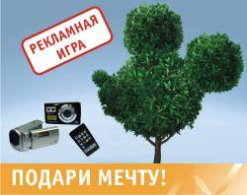

Источник: собственная разработка

Рекламная игра "Подари мечту!" предполагает то, что став участником, каждый может выиграть поездку в парк "Диснейленд Резот Париж" или один из поощрительных призов.

Также проводится совместная акция ОАО "Белагропромбанк" и сети магазинов "Родная сторона". В рамках этой акции, расплачиваясь пластиковой картой Белагропромбанка в сети магазинов "Родная сторона", клиент получаете скидку 10% более, чем на 150 товаров (рисунок 2.2).



**Рисунок 2.2 - Рекламный модуль акции "Родная сторона"**

Источник: собственная разработка

Ещё одна акция "Детская сберегательная программа "Расти большой!" предполагает то, что открыв вклад на ребёнка, клиент получает возможность:

- сохранить и приумножить свои сбережения;

- воспользоваться кредитом на обучение "Cтуденческий";

- получить кредитную карточку на специальных условиях;

- ребёнок - получать на каждый день рождения замечательные подарки.

**Рисунок 2.3 - Рекламный модуль акции «Расти большой!»**



По желанию родителей поздравление участников акции проходит либо в банке, либо дома у ребенка, либо в детском садике (школе). Преимущественно поздравление детей проходило в офисе банка в праздничной торжественной обстановке.

На чествование именинников месяца приглашались родители, бабушки, дедушки, партнеры банка (с поздравлениями и подарками), а также веселые герои сказок (рисунок 2.3).

Основной идеей акции является формирование в сознании населения Республики Беларусь убеждений о том, что выгоднее заранее позаботиться о будущем детей и что банк в этом окажет помощь.

Еще одним элементом фирменного стиля банка стало применение нестандартных подходов в продвижении на рынке кредитно-финансовых услуг. Примером служит реклама дисконтных облигаций для физических лиц на предъявителя. Для того, чтобы доступно объяснить о сложных вещах (что такое дисконтные облигации) был использован простой посыл – «Купите деньги со скидкой». Под этим лозунгом шла вся рекламная кампания по продвижению облигаций, включая радиоролики, в сценарии которых деньги продавались с аукциона.

Каналы продвижения: телевидение (рекламный ролик), пресса (рекламные модули и статьи), транспорт (листовки), Интернет-реклама (баннер), банкоматы, инфокиоски (заставки), офисы банка (листовки), корпоративный сайт.

Результат продвижения:

Отдел маркетинга банка использует широкий спектр каналов продвижения, при этом особое внимание уделяется концепции каждой проводимой рекламной кампании, которая должна рассказать просто о сложных банковских продуктах и ассоциировать их с брэндом Белагропромбанк.

**2.2 Продвижение брэнда банка**

Брэнд «Белагропромбанк» – брэнд с 19-летней историей. Название «Белагропромбанк» содержит в себе аббревиатуры «агро» и «пром», указывающие на приоритетное направление деятельности банка, фирменный знак – колосок – символизирует близость к истокам и земле, зеленый цвет – цвет роста – внушает спокойствие и уверенность.

Богатый опыт работы и лояльность клиентов позволили банку сформировать образ стабильного и надежного партнера. Однако принятие новой стратегии развития, выбор новых приоритетных направлений деятельности, выход банка на качественно новый уровень функционирования вызвало необходимость создания нового облика банка.

Новыми фирменными цветами банка стали: белый, оранжевый, серый.

Серый цвет – это символ уверенности и надежности банка. Серый цвет – как дань прочным традициям и подтверждение высокого уровня профессионализма.

Оранжевый цвет – это символ динамичного движения вперед. Он наделяет банк энергией солнца и подчеркивает инновационность.

Белый цвет – символ благополучия, мира и спокойствия. Это эталон чистоты, отражающий безукоризненную репутацию. Источник сил, щедрости и дружелюбия.

Сочетание серого и оранжевого цветов в логотипе символизирует выход банка на качественно новый уровень благодаря устойчивому положению и достигнутым успехам.

Корпоративным слоганом Белагропромбанка стал слоган «Традиции будущего», вобравший в себя новую философию и отразивший суть происходящих в банке глобальных изменений. С одной стороны, это память о мощных корнях традиций, которые позволяют банку прочно удерживать позиции. С другой, это способность достойно встретить требования нового времени. Новая философия банка – в готовности уже сейчас начать формировать традиции будущего.

С появлением слогана, нового цвета было принято решение адаптировать компоненты фирменного знака к современному восприятию, придав ему более привлекательный вид. Сохраняя форму круга, было усилено впечатление новым цветовым решением и отсутствием острых углов (рисунок 2.4).



**Рисунок 2.4 - Адаптация к современному восприятию фирменного знака банка**

Источник: собственная разработка

Название банка, его знак и слоган объединены в фирменный блок. Было усовершенствовано шрифтовое начертание банка, для чего были выбраны прописные буквы. Это еще один символ открытости и доступности (рисунок 2.5).



**Рисунок 2.5 - Изменение фирменного блока ОАО «Белагропромбанк»**

Источник: собственная разработка

Корпоративный дизайн или фирменный стиль играет ключевую роль в формировании имиджа банка и продвижении его брэнда. Новый фирменный стиль банка в полном объеме нашел отражение в разработанном брэнд-буке. Этот документ состоит из 4 частей и отражает все сферы использования фирменного стиля банка.

К настоящему времени банком разработан целый каталог рекламных материалов, которые выгодно отличаются от материалов конкурентов.

Вывески и выставочные пространства, пилоны, информационные таблички, лайтпостеры, внутреннее и внешнее оформление, обустройство каждой из категорий банковских офисов − все это создает внешний облик банка, делает его узнаваемым. В данный период времени, вся сеть банка адаптирована к новым стандартам.

Кроме разработанного для всех сфер использования фирменного стиля банка брэнд-бука для продвижения бренда банк использует ряд нестандартных способов.

Под девизом «Разрешите вас удивить» проходит все, что банк сегодня делает. Сотрудники отдела маркетинга стараются использовать нестандартные подходы во всем.В качестве примера можно привести развитие детской тематики, которая для ОАО «Белагропромбанк» уже не в новинку (рисунок 2.6).

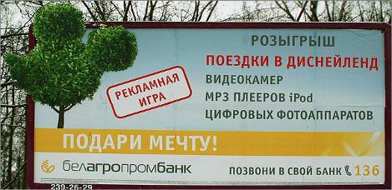

**Рисунок 2.6 - Рекламный щит игры «Подари мечту!» ОАО «Белагропромбанк»**

Источник: собственная разработка

Оранжевые ленточки дополнил стилизованный под зеленое деревце Микки Маус - явный намек на мечту многих детей и их родителей: Диснейленд. Нельзя не заметить, что деревце-Микки Маус никак не вписывается в стандартные рамки, и в прямом, и в переносном смысле.

Этот ход неплохо используется многими компаниями в рекламе в последнее время. Во всяком случае, ОАО «Белагропромбанк» оправдывает, таким образом, в очередной раз статус заметного в рекламе банка.

Также, в сети Интернет функционирует корпоративный сайт банка (www.belapb.by). Новая версия сайта наряду с увеличением информационного ресурса и более удобной системой поиска интересующих сведений, еще в большей степени ориентирована на установление on-line диалога посетителей сайта с сотрудниками банка.

Сайт получил высокую оценку у независимых экспертов – javascript:Zoom('http://www.belapb.by/img/977/chelovek_dela_500x0.jpg', 500, 500);javascript:Zoom('http://www.belapb.by/img/977/chelovek_dela_400x600.jpg', 400, 600);ОАО «Белагропромбанк» стал победителем всероссийского открытого Интернет-конкурса «Золотой сайт» в номинации «Корпоративный сайт «Банки» (рисунок 2.7).



**Рисунок 2.7 - Главная страница корпоративного сайта банка**

Источник: собственная разработка

Организация конференций, участие в тематических выставках.

Белагропромбанк организовал проведение второй специализированной конференции «Агроэкотуризм в Республике Беларусь – состояние и перспективы развития». Это одно из крупнейших мероприятий в области развития туризма, ежегодно собирающее более 150 участников, включая представителей органов власти и научных кругов, зарубежных экспертов, а также субъектов агроэкотуризма. В рамках конференции были подведены итоги конкурса «Лучшая агроэкоусадьба года».

ОАО "Белагропромбанк" организовало проведение самой крупной сделки белорусского рынка в сфере привлечения долгосрочного финансирования с покрытием экспортного кредитного агентства, которой международное издание Trade Finance присвоило награду "Сделка года".

В Минске, по инициативе и при активном участии ОАО «Белагропромбанк» и ОАО «Российский сельскохозяйственный банк», состоялось учредительное собрание глав сельскохозяйственных банков стран Восточной Европы и Центральной Азии, итогом которого стало создание Евразийской Ассоциации сельскохозяйственного кредита (ЕврАзАСК/ EURACA). Данная некоммерческая межгосударственная организация объединяет агропромышленные, сельскохозяйственные, земельные банки и другие кредитные организации, а также организации, деятельность которых связана с функционированием агропромышленного комплекса.

ОАО «Белагропромбанк» в третий раз завоевало золотую медаль профессионального конкурса «Брэнд года».

22 декабря 2009 года жюри профессионального конкурса «Брэнд года 2009» были объявлены официальные результаты почетной номинации конкурса «Социально ответственный брэнд». **Белагропромбанк удостоен золотой медали в категории «Активная социальная позиция».**

Почетная номинация «Социально ответственный брэнд» учреждена в рамках профессионального конкурса БРЭНД ГОДА в 2005 году совместно с Оргкомитетом конкурса и Инициативой «За социальную ответственность бизнеса» при поддержке ПРООН в Беларуси.

Корпоративная социальная ответственность занимает значимое место в деятельности Белагропромбанка и нашла свое отражение в проводимых им мероприятиях в поддержку спорта, культуры, социальных проектов. Особенное внимание уделяется программам, направленным на решение социальных проблем в обществе. Так, проведение праздника «День Именинника» среди участников акции «Детская сберегательная программа «Расти большой!» помогает детям сделать первый шаг к финансовой грамотности. Разработана и успешно реализуется Программа участия ОАО «Белагропромбанк» в развитии агроэкотуризма в Республике Беларусь, ежегодно издается каталог сельских усадеб Беларуси, являющийся своеобразной рекламной площадкой для всех, кто хочет реализовать свой потенциал в этой сфере бизнеса. Банк регулярно оказывает благотворительную материальную помощь детским домам, учреждениям здравоохранения, различным общественным объединениям».

Профессиональная деятельность ОАО «Белагропромбанк» ранее уже была отмечена жюри национального конкурса «Брэнд года» - банк дважды являлся победителем в номинации «Лучший банк» и удостоен золотой медали в 2006 и 2007 годах.

Проведенные мероприятий не только способствовали поиску и выработке конструктивных решений для дальнейшего развития в стране ключевых направлений банковского бизнеса, но и продемонстрировали возросший авторитет ОАО «Белагропромбанк» как одного из ведущих кредитно-финансовых учреждений страны, способного консолидировать бизнес-сообщество на плодотворное и взаимовыгодное сотрудничество.

**2.3 Измерение психологической эффективности рекламной деятельности ОАО «Белагропромбанк» в Гродненском регионе**

В целях оценки психологической эффективности рекламной деятельности ОАО «Белагропромбанк» в Гродненском регионе было проведено анкетирование. В опросе приняло участие 100 человек, представляющие различные слои населения.

В процессе статистической обработки информации опрашиваемые отвечали на вопросы анкеты [ПРИЛОЖЕНИЕ А]. Результаты анкетирования представлены в таблице, размещенной в Приложении Б. Для того, чтобы определить эффект от рекламной деятельности ОАО «Белагропромбанк» в Гродненском регионе более детально, данный показатель был разбит на несколько составных частей:

1. Максимально возможный эффект от рекламной деятельности;
2. Очень высокий эффект от рекламной деятельности;
3. Высокий эффект от рекламной деятельности;
4. Эффект от рекламной деятельности выше среднего уровня;
5. Средний эффект от рекламной деятельности;
6. Эффект от рекламной деятельности ниже среднего уровня;
7. Низкий эффект от рекламной деятельности;
8. Очень низкий эффект от рекламной деятельности.

Для определения каждой из них были просуммированы положительные ответы по каждому человеку, а затем наиболее встречающиеся суммы были совмещены и отнесены в одну группу. По результатам осуществленных манипуляций была построена круговая диаграмма (рисунок 2.8)

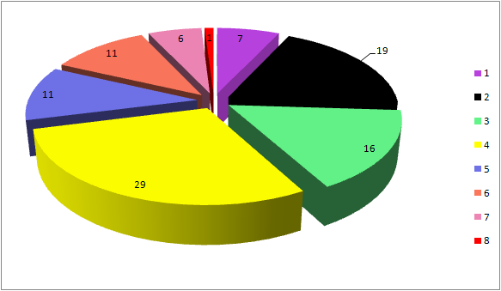

**Рисунок 2.8 - Эффект от рекламы деятельности**

Источник: собственная разработка

Анализируя построенную диаграмму, можно видеть, какое воздействие своей рекламной деятельностью ОАО «Белагропромбанк» оказал на население Гродненской области.

Максимально возможный эффект был оказан на 7% испытуемых, но это не свидетельствует о неэффективности рекламы, поскольку достижение стопроцентного эффекта возможно лишь в идеальных условиях, т.е. теоретически.

Очень высокий эффект был оказан на 19 % испытуемых это довольно высокий результат, тем более он превышает очень низкий эффект (1%) на 18%.

Высокий эффект был оказан на 16% испытуемых, что превышает противоположный показатель (низкий – 6%) почти в 3 раза.

Направленность рекламной деятельности банка была выбрана эффективно, это подтверждается тем, что основная масса респондентов (29%) отображает уровень эффективности выше среднего, а всего лишь 11 % попадают в группу ниже среднего.

Средний показатель эффективности рекламной деятельности отметили 11% испытуемых, что в процентном соотношении равно показателю ниже среднего (11%). Для того, чтобы определить психологический эффект от рекламной деятельности на население в общем, необходимо суммировать все частные эффекты. В процентном соотношении данный показатель составил 65% (рисунок 2.9).

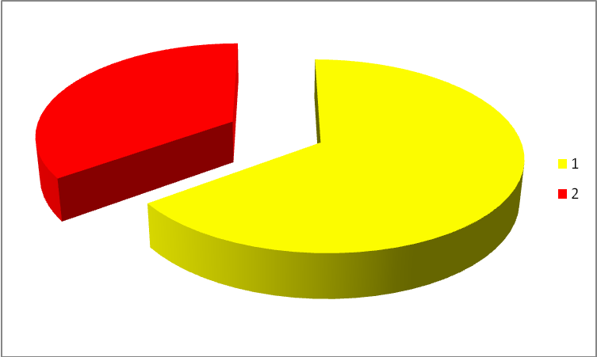

**Рисунок 2.9 - Общая эффективность рекламной деятельности в ОАО «Белагропромбанк» по Гродненской области**

Источник: собственная разработка

Исходя из проведенных расчетов, можно сделать вывод о том, что рекламная стратегия реализуется на должном уровне и достигает поставленных целей: информирование населения, расширение клиентуры, повышение имиджа банка, повышение прибыли и пр.

**2.4 Анализ эффективности рекламных кампаний по розничным продуктам ОАО «Белагропромбанк»**

Для того, чтобы оценить знание бренда ОАО «Белагропромбанк», изучить восприятие имиджа банка, определить уровень знания рекламных кампаний, оценить идентификации. бренда рекламных кампаний, изучить общую и эмоциональную оценку рекламных кампаний, выявить соответствие рекламных кампаний потребностям клиентов и влияние рекламы на решение воспользоваться услугами ОАО «Белагропромбанк», описать социально-демографические характеристики пользователей банковских услуг не достаточно лишь определение психологической эффективности, для более глубокого и детального исследования был проведён анализ эффективности рекламных кампаний по розничным продуктам ОАО «Белагропромбанк».

Анализ был произведён по следующим рекламным кампаниям:

-Рекламная игра «Подари мечту!».

- Рекламная акция ДСП«Расти большой!».

- Вклад «Время денег!».

1.Рекламная игра «Подари мечту!» проводилась с 1.03.2009 по 11.08.2009 года. Призовой фонд формировался организатором до начала проведения Игры за счет чистой прибыли организатора и включал в себя денежную часть приза – 700 000 белорусских рублей и одну поездку на двоих взрослых человек и одного ребенка до 12 лет в Париж с посещением парка «Диснейленд Резот Париж» на 3 дня/2 ночи, , стоимостью 5 070 000 белорусских рублей. Общая сумма призового фонда составила 5 770 000 белорусских рублей.

Участниками Игры являлись физические лица, которые по состоянию на 01.08.2009 являлись вносителями денежных средств по действующим договорам срочного банковского вклада на имя третьего лица, заключенным с соблюдением условий рекламной акции «Детская сберегательная программа «Расти большой!»», утвержденных решением Финансового комитета Организатора от 04.08.2008, протокол №55.

Распределение участников игры по полу и возрастным группам наглядно представлено на рисунке 2.10.

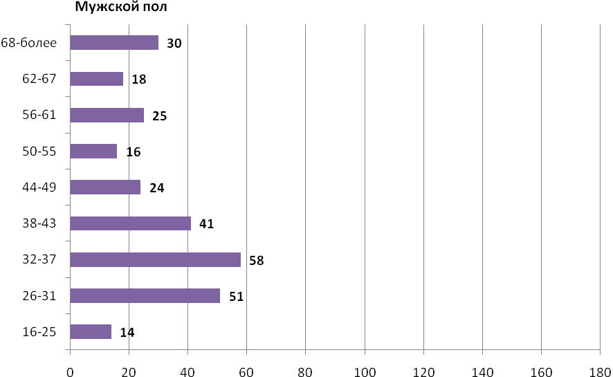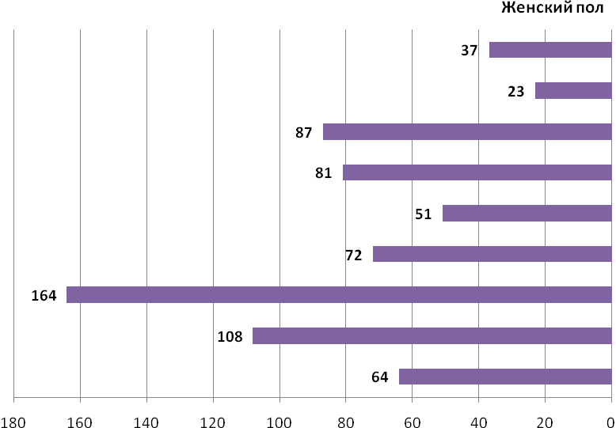

**Рисунок 2.10 - Распределение участников игры «Подари мечту!» по полу и возрастным группам (вклады в бел. руб.)**

Источник: собственная разработка

В ходе детального анализа портрета потребителя рекламной игры «Подари мечту!» было выявлено, что в общей численности участников игры доля женщин составляет 71%, а доля мужчин – 29% - это существенная разница в 42%.

Наиболее активными вкладчиками – участниками рекламной игры «Подари мечту!» – являются люди в возрасте 26-43 лет, доля которых в общем числе участников игры составляет 51%.

Было выявлено, что самая активная группа участников рекламной игры – женщины в возрасте 32-37 лет, доля которых в общей численности участников игры составляет 17%.

Для более глубокого анализа аудитории помимо распределения по полу и возрастным группам проанализировано распределение участников рекламной игры в разрезе регионов (рисунок 2.11)

**Рисунок 2.10 - распределение участников рекламной игры «Расти большой!» по регионам**

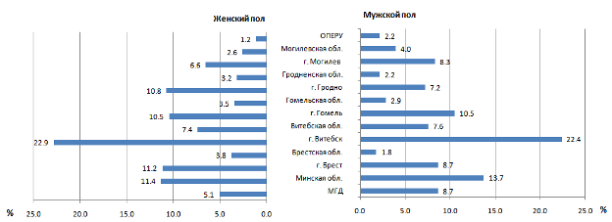

Источник: собственная разработка

В региональном разрезе наибольшая доля вкладчиков – участников рекламной игры «Подари мечту!» - проживают в г. Витебске (22% мужчин, 23% женщин), Минской области (14% мужчин, 11% женщин) и г. Гомель (10,5% мужчин, 10,5% женщин).

Более наглядно распределение по регионам в процентах можно рассмотреть на рисунке 2.11

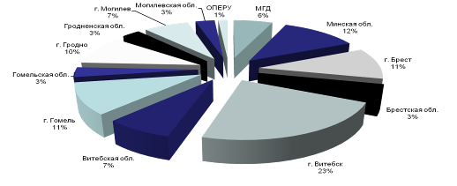

**Рисунок 2.11 - Распределение участников рекламной игры «Подари мечту!» по регионам**

Источник: собственная разработка

В региональном разрезе почти четверть всех участников игры заключили договор срочного банковского вклада в г. Витебске. Наименьшее количество участников игры наблюдается в г. Гомельской обл., Гродненской обл., Брестской и Могилевской области.

Анализ динамики привлеченных вкладчиков выявил устойчивый положительный рост вкладов при увеличении интенсивности рекламного воздействия, это видно на рисунке 2.12.

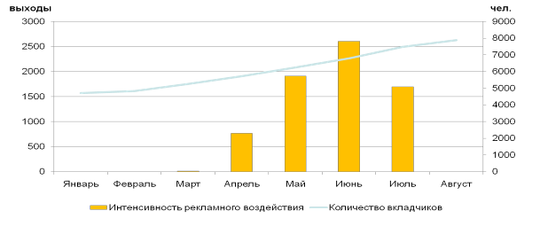

**Рисунок 2.12 - Динамика количества привлеченных вкладчиков и интенсивности рекламного воздействия**

Источник: собственная разработка

Во время проведения рекламной кампании (в период с апреля по август месяц) наибольшая интенсивность выходов информационных сообщений наблюдается в рекламе на телевидении, радио и рекламе в транспорте.

Так же, для более детального анализа эффективности рекламной кампании рассмотренно привлечение вкладов в разрезе регионов (рисунок 2.13)

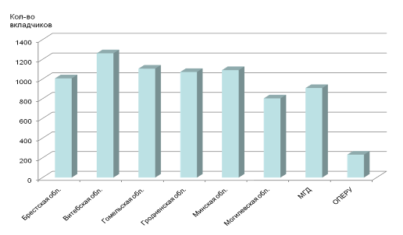

**Рисунок 2.13 - Привлечение вкладов в разрезе регионов на 01.08.2009 г.**

Источник: собственная разработка

Данные по привлечению вкладов в процентном соотношении в разрезе регионов видны на рисунке 2.14.

**Рисунок 2.14 -Структура привлечения вкладов в разрезе регионов на 01.08.2009 г.**

Источник: собственная разработка

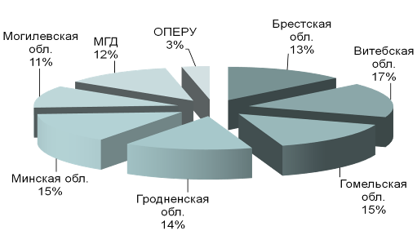

Из рисунка 2.14 видно, что наибольшую долю по привлечению вкладов занимает Витебская область, а наименьшую – Могилёвская.

Это связано, в первую очередь с количеством выходов информационных сообщений по данным областям (рисунок 2.15).

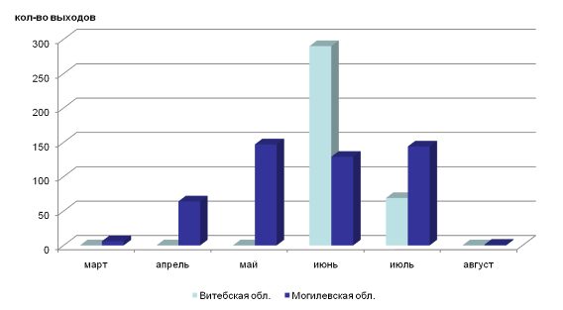

**Рисунок 2.15 - Динамика выходов информационных сообщений в Витебской и Могилевской области**

Источник: собственная разработка

За период проведения игры по Могилевской области вышло 491 рекламное сообщение - лидер по количеству рекламных сообщений среди областей, при этом Могилевская область занимает всего 11% в структуре привлечения вкладов в регионах.

В Витебской области за период проведения рекламной игры вышло 359 рекламных сообщений, вместе с тем эта область является лидером в структуре привлечения вкладов в регионах – его доля составляет 17%.

Рекламные расходы по информационным каналам размещения можно увидеть на рисунке 2.16.

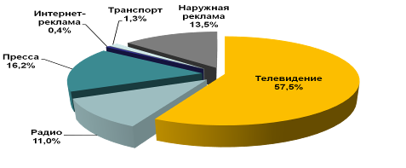

**Рисунок 2.16 - Структура рекламных расходов по основным информационным каналам размещения**

Источник: собственная разработка

Наибольший вес (57,5%) в общих расходах на проведение рекламной кампании по игре «Подари мечту!» заняла реклама на телевидении, совокупные затраты на рекламу на радио, в прессе и наружная реклама составили 40% рекламных расходов.

Незначительную долю расходов заняла интернет-реклама и реклама в транспорте.

Для создания общей картины эффективности игры «Подари мечту!» представлена таблица 2.2.

Таблица 2.2 - Корреляция привлеченных вкладчиков и интенсивности выходов по информационным каналам воздействия

с эффектом запаздывания 1 мес.

|  |  |  |  |  |  |  |  |  |
| --- | --- | --- | --- | --- | --- | --- | --- | --- |
| Период | Кол-во вкладчиков участвующих в акции ДСП "Расти большой!" | Период | Количество выходов по информационным каналам воздействия | | | | | |
| Телеви-дение | Радио | Пресса | Интернет-реклама | Транспорт | Наружная реклама |
| Продолжение таблицы 2.2 | | | | | | | | |
| Январь | 4716 | ↓ Эффект опаздывания 1 мес. | | | | | | |
| Февраль | 4831 | Январь | 0 | 0 | 0 | 0 | 0 | 0 |
| Март | 5257 | Февраль | 0 | 0 | 0 | 0 | 0 | 0 |
| Апрель | 5733 | Март | 0 | 0 | 6 | 14 | 0 | 0 |
| Май | 6257 | Апрель | 112 | 190 | 59 | 18,3 | 348 | 45 |
| Июнь | 6787 | Май | 835 | 959 | 36 | 8,67 | 53 | 23 |
| Июль | 7484 | Июнь | 0 | 684 | 121 | 6 | 383 | 1411 |
| Август | 7886 | Июль | 463 | 870 | 24 | 9,67 | 320 | 11 |
|  |  | Август | 0 | 0 | 0 | 3,33 | 0 | 1 |
|  |  | Коэффициент корреляции | 0,50 | 0,88 | 0.63 | 0,36 | 0,77 | 0,46 |

Источник: собственная разработка

По итогам анализа влияния интенсивности рекламных выходов по информационным каналам воздействия на динамику привлечения вкладчиков выявлено, что наибольшее прямое влияние на привлечение вкладчиков оказал информационный канал «Радио» - коэффициент корреляции с эффектом запаздывания в 1 мес. составил 0,88, что говорит о высокой степени прямой зависимости между показателями. Также высокая положительная зависимость наблюдается с каналами «Транспорт» с эффектом запаздывания 1 месяц - 0,77.

Наименьшая положительная связь выявлена с каналом «Интернет-реклама».

Все каналы воздействия оказывают прямое положительное влияние на рост количества новых вкладов в рамках акции «ДСП «Расти большой!» во время проведения рекламной игры «Подари мечту!». Однако такие каналы как «Пресса» и «Наружная реклама» оказывают свое максимальное воздействие с эффектом запаздывания в 1 месяц.

За время проведения рекламной игры «Подари мечту!» количество вкладчиков по акции «ДСП «Расти большой!» увеличилось с 4831 человек на 01.03.2009г. до 7484 человек на 01.08.2009 г. Общий прирост составил 54,9%.

Общая сумма вкладов за время проведения рекламной игры «Подари мечту!» возросла с 15 423 миллионов рублей (на дату 01.03.2009г.) до 24 502 миллионов рублей (на дату 01.08.2009 г.). Общий прирост составил 58,8%. Ежемесячное увеличение общей суммы вкладов шло равными темпами без резких скачков и колебаний.

Средняя сумма вклада во время проведения акции в расчете на одного вкладчика составила около 3,3 миллиона белорусских рублей (по совокупности валют вклада), при этом сумма возросла с 2,5 миллиона рублей на начало 2009 г. до 3,3 миллионов на 01.08.2009г.

В структуре привлечения денежных средств во вклады наибольшую долю занимают вклады, открытые на детей в возрасте от 3 до 6 лет включительно (41% от суммы привлеченных средств по вкладам на 01.08.2009г.)

В региональном разрезе наибольшее количество вкладчиков, заключившие договор срочного банковского вклада в рамках акции «ДСП «Расти большой!» на дату 01.08.2009г. наблюдалось в Витебском областном управлении (1262 чел.), наименьшее – в Могилевском (804 чел.)

В региональном разрезе наибольшее количество привлеченных денежных средств по акции «ДСП «Расти большой!» в период проведения рекламной игры «Подари мечту!» наблюдался в городе Минск (более 5 миллиардов. белорусских рублей, что составляет 21% от общего количества привлеченных средств), наименьший показатель по привлечению денежных средств – в Могилевском областном управлении (менее 2,5 миллиардов белорусских рублей на 01.08.2009г. или 10% от общего количества привлеченных средств).

В целом за время проведения рекламной игры было привлечено 2 863 новых вкладчика (с 01.03.2009 по 01.08.2009г.), а сумма привлечения денежных средств составила 9,8 миллиарда белорусских рублей.

Во время проведения рекламной игры «Подари мечту!» на размещение рекламы по информационным каналам воздействия было потрачено 583,711 миллиона белорусских рублей.

В результате эффективность рекламного воздействия составила: на 1 рубль привлеченных денежных средств было потрачено 0,06 рублей на рекламу или на 1 миллион белорусских рублей привлеченных денежных средств было потрачено 60 000 рублей. Таким образом, затраты на рекламу по игре «Подари мечту!», которая проходила в рамках акции «ДСП «Расти большой!» составили 6% от объема привлеченных денежных средств.

2. Рекламная акция ДСП«Расти большой!» проводится в период с 01.09.2008 г. до момента принятия банком решения о её прекращении. Каждый участник акции, в отношении которого выполняются условия участия в акции, ежегодно получает подарок. ОАО «Белагропромбанк» оставляет за собой право выбора подарка для каждого участника акции.

В акции участвуют физические лица в возрасте до 16 лет включительно, на имя которых в ОАО «Белагропромбанк» имеются действующие договоры срочного банковского вклада (депозита) системы сбережений «Линия роста».

Сумма банковского вклада (депозита) должна составлять не менее 1 000 000 белорусских рублей для вклада в белорусских рублях, 500 долларов США для вкладов в долларах США, 500 ЕВРО для вкладов в ЕВРО, 15 000 российских рублей для вкладов в российских рублях. Срок размещения вклада должен составлять не менее 500 дней.

Подарок ежегодно вручается участнику акции, либо его законным представителям, либо вносителю, начиная с ближайшего от момента заключения договора банковского вклада (депозита) дня рождения участника акции.

Автоматически (без заполнения заявления), включаются в число участников акции физические лица, являвшиеся по состоянию на 01.09.2008 участниками рекламной акции «Расти большой!», проводившейся с 01.06.2007 по 31.08.2008.

Распределение участников акции по полу и возрастным группам представлено на рисунке 2.17.

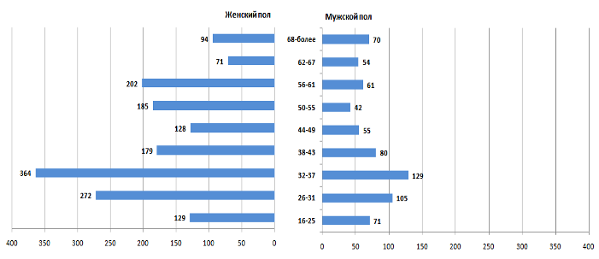

**Рисунок 2.17 - Распределение участников акции**

**ДСП «Расти большой!» по полу и возрастным группам (вклады в бел. руб.)**

Источник: собственная разработка

В ходе анализа портрета потребителя ДСП «Расти большой!» выявлено, что в общей численности участников игры доля лиц женского пола составляет 71%, а доля лиц мужского пола – 29%.

Наиболее активными вкладчиками – участниками рекламной акции ДСП «Расти большой!» являются люди в возрасте 26-43 лет, доля которых в общем числе участников игры составляет 49%.

Целевое ядро участников рекламной игры – женщины в возрасте 32-37 лет, доля которых в общей численности участников игры составляет 16%.

Распределение участников по регионом можно увидеть на рисунке 2.18.

**Рисунок 2.18 -Распределение участников акции ДСП «Расти большой!» по регионам**

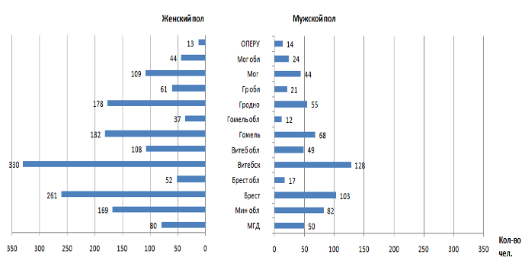

Источник: собственная разработка

Процентное соотношение участников игры по регионам представлено на рисунке 2.19.

**Рисунок 2.19 -Распределение участников акции ДСП «Расти большой!» по регионам**

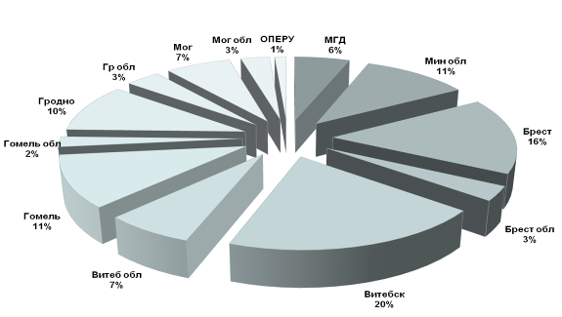

Источник: собственная разработка

В региональном разрезе наибольшая доля вкладчиков – участников ДСП «Расти большой!» - проживают в г. Витебске (19% мужчин, 20% женщин) и г. Бресте (15% мужчин, 16% женщин).

В регионально разрезе пятая часть всех участников акции заключили договор срочного банковского вклада в г. Витебске

Наименьшее количество участников игры наблюдается в г. Гомельской обл., Гродненской обл., Брестской и Могилевской области.

Анализ динамики привлеченных вкладчиков выявил устойчивый положительный рост вкладов при увеличении интенсивности рекламного воздействия, это видно из рисунка 2.20

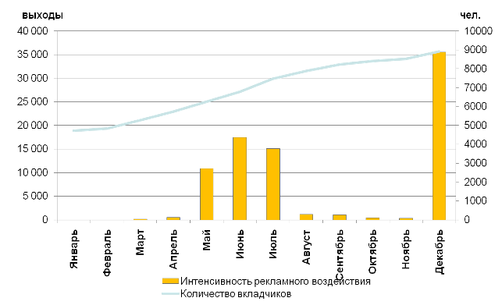

**Рисунок 2.20 - Динамика количества привлеченных вкладчиков и интенсивности рекламного воздействия**

Источник: собственная разработка

За анализируемый период (январь – декабрь 2009г.) наибольшая интенсивность выходов информационных сообщений наблюдается в рекламе на телевидении, радио и рекламе в транспорте.

Рекламные расходы по информационным каналам размещения можно увидеть на рисунке 2.21.

**Рисунок 2.21 - Структура рекламных расходов по основным информационным каналам размещения**

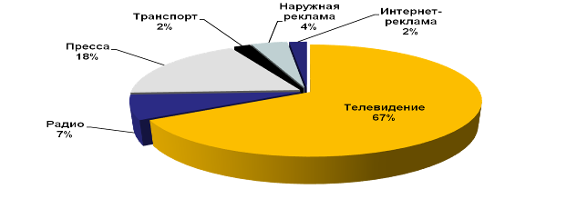

Источник: собственная разработка

Наибольший вес (67%) в общих расходах на проведение рекламной кампании заняла реклама на телевидении, существенную долю расходов занимает реклама в прессе (18%).

Незначительную долю расходов заняла интернет-реклама и реклама в транспорте.

Окончательный вывод по анализируемым данным помогает сделать таблица 2.3.

Таблица 2.3 - Корреляция привлеченных вкладчиков и интенсивности выходов по информационным каналам воздействия

|  |  |  |  |  |  |  |  |
| --- | --- | --- | --- | --- | --- | --- | --- |
| **Период** | **Кол-во вкладчиков участвующих в акции ДСП "Расти большой!"** | **Количество выходов по информационным каналам воздействия** | | | | | |
| **Телеви-дение** | **Радио** | **Пресса** | **Интернет-реклама** | **Транспорт** | **Наружная реклама** |
| Январь | 4716 | 0 | 0 | 10 | 0 | 0 | 0 |
| Февраль | 4831 | 0 | 0 | 4 | 3 | 0 | 0 |
| Март | 5257 | 140 | 61 | 28 | 5 | 0 | 0 |
| Апрель | 5733 | 0 | 0 | 37 | 4 | 560 | 0 |
| Май | 6257 | 0 | 90 | 26 | 3 | 10760 | 0 |
| Июнь | 6787 | 384 | 926 | 24 | 15005 | 1140 | 1 |
| Июль | 7484 | 0 | 203 | 8 | 12563 | 2316 | 1 |
| Август | 7886 | 0 | 28 | 6 | 1 | 1116 | 6 |
| Сентябрь | 8236 | 0 | 0 | 3 | 1 | 1120 | 4 |
| Продолжение таблицы 2.3 | | | | | | | |
| Октябрь | 8423 | 0 | 30 | 4 | 5 | 416 | 3 |
| Ноябрь | 8527 | 237 | 30 | 9 | 0 | 89 | 2 |
| Декабрь | 8922 | 337 | 0 | 0 | 0 | 35200 | 1 |
| **Коэф-фициент коре-ляции** |  | **0.31** | **-0.01** | **-0.52** | **0.06** | **0.39** | 0.65 |

Источник: собственная разработка

По итогам анализа влияния интенсивности рекламных выходов на динамику привлечения вкладчиков выявлено, что наибольшее прямое влияние на привлечение вкладчиков оказал информационный канал «Наружная реклама» .

Наименьшая положительная связь выявлена с каналом «Радио» и «Интернет-реклама».

В целом за анализируемый период было привлечено 4 206 новых вкладчика (с 01.01.2009 по 01.01.2010г.), а сумма привлечения денежных средств составила 19,910 млрд. бел. руб.

Во время проведения рекламной игры «Подари мечту!» на размещение рекламы по информационным каналам воздействия было потрачено 569,66 млн. бел. руб.

В результате эффективность рекламного воздействия составила: на 1 руб. привлеченных денежных средств было потрачено 0,03 руб. на рекламу или на 1 млн. бел. руб. привлеченных денежных средств было потрачено 28612 рублей. Таким образом, затраты на рекламу акции «ДСП «Расти большой!» составили 2,9% от объема привлеченных денежных средств.

3. Вклад «Время денег!» проводился с 01.08.2009 по 01.12.2009 года, срок хранения денежных средств на вкладе составлял 380 дней, с плавающей процентной ставкой, проценты по вкладу (депозиту) начислялись ежемесячно и выплачивались путем причисления к сумме вклада (депозита) либо путем безналичного перечисления на текущий (расчетный) счет, карт-счет, указанный вкладчиком в заявлении.

Распределение вкладчиков по полу и возрастным группам наглядно представлено на рисунке 2.22.

**Рисунок 2.22 - Распределение вносителей денежных средств во вклад «Время денег!» по полу и возрастным группам**

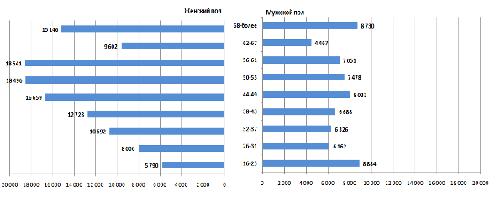

Источник: собственная разработка

В ходе анализа портрета потребителя вклада «Время денег!» выявлено, что в общей численности вкладчиков доля женщин составляет 64%, а доля мужчин – 36%.

Наиболее активными вкладчиками являются люди в возрасте 44-61 года, доля которых в общем числе участников игры составляет 42%.

Самая активная группа участников – женщины в возрасте 50-60 лет, доля которых в общей численности вкладчиков составляет 21%.

В региональном разрезе наибольшая доля вкладчиков проживают в Минской области (13% женщин и 7,3% мужчин от всех вкладчиков) и г. Гродно (10,2% женщин и 5% мужчин), это видно из рисунка 2.23.

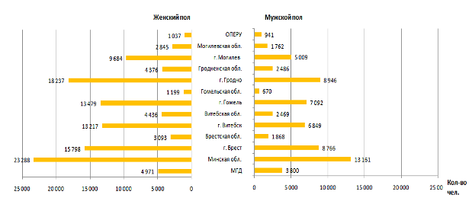

**Рисунок 2.23 -Распределение вносителей денежных средств во вклад «Время денег!» по регионам**

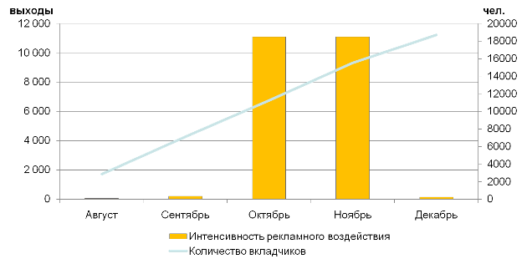

Источник: собственная разработка

В регионально разрезе пятая часть всех вкладчиков заключили договор срочного банковского вклада в Минской области.

Наименьшее количество вкладчиков наблюдается в Гомельской области, Брестской и Могилевской области.

Процентное соотношение вкладчиков по регионам представлено на рисунке 2.24

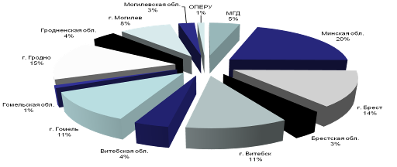

**Рисунок 2.24 -Распределение вносителей денежных средств во вклад «Время денег!» по регионам**

Источник: собственная разработка

За анализируемый период (август – декабрь 2009г.) наибольшая интенсивность выходов информационных сообщений наблюдается в октябре и ноябре 2009 г., это можно проследить на рисунке 2.25.

Наблюдается существенный рост вкладчиков с августа по декабрь 2009г. За период с 10.08.2009г. по 31.12.2009г. было заключено 18 694 договоров по срочному банковскому вкладу «Время денег!».

Рекламные расходы по информационным каналам размещения можно увидеть на рисунке 2.26.

**Рисунок 2.26 -Структура рекламных расходов по основным информационным каналам размещения**

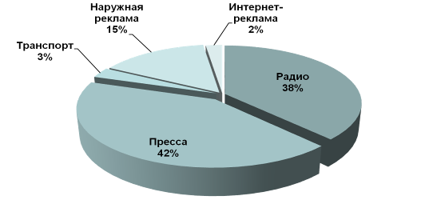

Источник: собственная разработка

«Пресса» и «Радио» имеют наибольший вес в общих расходах на проведение рекламной кампании и в совокупности занимают 80% рекламных расходов.

Незначительную долю расходов заняла интернет-реклама и реклама в транспорте.

Окончательные выводы можно сделать на основании таблицы 2.4.

Таблица 2.4 - Корреляция привлеченных вкладчиков и интенсивности выходов по информационным каналам воздействия

|  |  |  |  |  |  |  |
| --- | --- | --- | --- | --- | --- | --- |
| **Период** | **Кол-во заключенных договоров по вкладу "Время денег!"** | **Количество выходов по информационным каналам воздействия** | | | | |
| **Радио** | **Пресса** | **Интернет-реклама** | **Транспорт** | **Наружная реклама** |
| Август | 2868 | **Эффект запаздывания 1 мес.** | | | | |
| Сентябрь | 7149 | 34 | 20 | 0 | 0 | 0 |
| Октябрь | 11243 | 120 | 26 | 2 | 51 | 7 |
| Ноябрь | 15500 | 856 | 32 | 32 | 10151 | 7 |
| Продолжение таблицы 2.4 | | | | | | |
| Декабрь | 18694 | 1066 | 27 | 0 | 10000 | 7 |
|  |  | 130 | 8 | 0 | 0 | 6 |
|  | **Коэффициент корреляции** | **0.96** | **0.75** | **0.30** | **0.91** | **0.79** |

Источник: собственная разработка

По итогам анализа влияния интенсивности рекламных выходов на динамику привлечения вкладчиков выявлено, что наибольшее прямое влияние на привлечение вкладчиков оказал информационный канал «Радио» и «Транспорт» - коэффициент корреляции составил 0,96 и 0,91, соответственно, что говорит о высокой степени прямой зависимости между показателями.

Наименьшая положительная связь выявлена с каналом «Интернет-реклама».

В целом за анализируемый период было привлечено 18688 новых вкладчиков (с 10.08.2009 по 01.01.2010г.), а сумма привлечения денежных средств составила 82 466 млн. бел. руб.

За анализируемый период на размещение рекламы по информационным каналам воздействия было потрачено 155,694 млн. бел. руб.

В результате эффективность рекламного воздействия составила: на 1 руб. привлеченных денежных средств было потрачено 0,002 руб. на рекламу или на 1 млн. бел. руб. привлеченных денежных средств было потрачено 1888 рублей. Таким образом, затраты на рекламу акции «ДСП «Расти большой!» составили 0,2% от объема привлеченных денежных средств.

**2.5 Анализ расходов на рекламу ОАО «Белагропромбанк»** **по Гродненской области**

Время, когда ОАО «Белагропромбанк» мог воздействовать на потребителя примитивными рекламными объявлениями, давно прошло. Потребитель стал привередливым и разборчивым. Для привлечения каждого нового клиента требуется всё большие и большие рекламные деньги. В период финансового кризиса и огромной конкуренции на рынке банковских услуг нужен не только большой рекламный бюджет, но и квалифицированная работа специалистов, важно правильное распределение выделенных средств по статьям.

Рост роли рекламы в ОАО «Белагропромбанк» по гродненской области за последние 3 года можно проследить по увеличению расходов на основании таблицы 2.5

Таблица 2.5 - Динамика расходов на рекламу по годам

|  |  |  |  |  |
| --- | --- | --- | --- | --- |
| млн. бел. руб. | | | | |
| **Год** | **2007** | **2008** | **2009** | **2010** |
| **Расходы** | 132,8 | 165,23 | 189,13 | 250,00 |
| **Темп роста** | - | 124,42 | 114,46 | 132,18 |
| **Изменение** | - | 32,43 | 23,90 | 60,87 |

Источник: собственная разработка

С переходом на клиентоориентированную модель развития в центральном аппарате банка был создан отдел маркетинга, основной задачей которого является занять наиболее выгодную позицию по отношению к конкурентам, определение места банка на рынке, также нахождение, привлечение и удержание клиента. Данный отдел состоит из 5 специалистов, которые распределяют выделенные суммы средств на проведение рекламы по филиалам, а, непосредственно, в филиалах, специалистом по маркетингу, эти средства распределяются по отделениям.

В связи с данными нововведениями резко увеличилось финансирование рекламной деятельности ОАО «Белагропромбанк», так, в 2008 году расходы в данной сфере по Гродненской области увеличились в 2,4 раза или на 24%. и составили 165,23 млн. бел. руб.

В 2009 году ОАО «Белагропромбанк» успешно продолжил реализацию своей стратегии, направленной на дальнейшее укрепление позиций в сфере банковской рекламы. За истекший год объем расходов на рекламу по Гродненской области возрос в 1,4 раза или на 14%, что составило 189,13 млн. бел. руб.

Активная маркетинговая политика, в том числе, проводимые банком акции и рекламные игры позволили банку не только выполнить плановые параметры, но и обеспечить их прирост выше сложившихся показателей по банковской системе.

В текущем году ОАО «Белагропромбанк» продолжает проведение различных акций и игр для своих клиентов.

Для юных вкладчиков банком организовано проведение акции «Детская сберегательная программа «Расти большой», участники которой ко дню своего рождения получают ежегодные подарки от банка, а также имеют возможность воспользоваться другими продуктами на специальных условиях.

Также в рамках акции «Детская сберегательная программа», помимо традиционных подарков ко дню рожденья, юные вкладчики банка участвуют в рекламной игре «Подари мечту!». Победитель рекламной игры станет обладателем главного приза - поездки на двоих взрослых человек и одного ребенка в Париж с посещением парка «Диснейленд Резот Париж». Среди участников рекламной игры банком также будут разыграны: цифровые камеры; MP3-плейеры ipod touch; цифровые фотоаппараты.

Таким образом, средства, выделенные на рекламные цели в 2010 году, превысили данный показатель за 2009 год в 3,2 раза или на 32%, что на 18 процентных пунктов выше темпа роста прошлого года и составляет 250 млн. бел. руб.

Наглядно, динамику расходов по годам, в период с 2008 по 2010 год можно проследить на рисунке 2.27.



**Рисунок 2.27 - Динамика расходов по годам**

Источник: собственная разработка

Из вышеприведённых данных можно сделать вывод о том, что ОАО «Белагропромбанк» идёт в ногу со временем, всё большими темпами увеличивается рекламная активность в Гродненской области. В последнее время, сумма средств, выделяемая, на цели продвижения банковских услуг и привлечение клиентов, стала значительно расти, что, при правильной стратегии и квалифицированной работе персонала, даёт, в совокупности положительный результат.

Как упоминалось выше, в данный период времени важен не только большой рекламный бюджет, но и правильное его распределение, от этого зависит эффективность выбранной стратегии и политики по продвижению услуг, нахождению, привлечению новых и удержанию старых клиентов.

ОАО «Белагропромбанк» направляет выделенные средства по видам рекламы, в зависимости от результатов тщательного анализа ситуации и запросов специалистами банка, строго в соответствии со сметой. Суммы, расходованные на цели рекламирования за 2009 году, в разрезе видов рекламы в миллионах белорусских рублей, представлены в таблице 2.6.

Таблица 2.6 - Структура смет расходов по видам рекламы за период с 01.01.2009 по 01.01.2010

|  |  |
| --- | --- |
| млн. бел. руб. | |
| **Вид рекламы** | **Расходы** |
| Наружная | 5,12 |
| СМИ | 84,56 |
| Телевидение | 5,69 |
| Радио | 16,66 |
| Транспорт | 12,64 |
| Интернет | 0,00 |
| Прочие | 9,57 |
| Расходы на изготовление и реализацию полиграфической и сувенирной продукции | 54,80 |
| Расходы на изготовление стендов, рекламных щитов, указателей | 0,09 |
| ИТОГО: | 189,13 |

Источник: собственная разработка

Рассматривая расходы банка за 2009 год по видам рекламы, можно заметить, что реклама ОАО «Белагропромбанк» Гродненского региона в печатных СМИ занимает первое место – 84,56 млн. бел. руб., что почти в 15 раз превышает расходы на наружную рекламу и рекламу на телевидении. Это связано с тем, что печатные издания позволяют наиболее полно и относительно дёшево раскрыть информацию для большого круга потенциальных клиентов Гродненской области, а главной целью рекламной деятельности ОАО «Белагропромбанк» является именно информирование населения.

Реклама в прессе находится в руках у потребителя достаточное количество времени. Если в газете размещается телепрограмма, контакт рекламы и читателя происходит в течение всей недели.

Так же, реклама в печатных СМИ не ограничена временем, а, следовательно, у банка есть возможность более подробно «рассказать» о своём товаре и использовать иллюстрации.

Кроме того, у потенциальных потребителей всегда есть возможность повторного обращения к рекламе, что исключено для телевизионной рекламы. Так же, телевизионная реклама – самый дорогой вид медийной рекламы. Кратковременность телевизионной рекламы не позволяет детально описывать положительные качества товаров и предлагать зрителям весь ассортимент. Ещё одной причиной небольшого выделения средств на телевизионную рекламу является перенасыщенность телевизионного эфирного времени рекламой, что привело к тому, что люди во время трансляции блоков рекламных роликов выходят из комнаты либо переключают телеканалы.

Реклама ОАО «Белагропромбанк» по гродненской области размещена во многих печатных СМИ [ПРИЛОЖЕНИЕ В].

Наружная реклама является неотъемлемой частью полноценной рекламной деятельности банка. Этот вид рекламы является эффективным, но дорогостоящим способом привлечения новых клиентов и повышения узнаваемости брэнда. Именно этот вид рекламы позволяет охватить львиную долю аудитории, так как воздействует на всех, кто находится на улице, идёт в школу, едет на работу, отправляется в магазин. Наружная реклама ОАО «Белагропромбанк» расположена в самых посещаемых местах, например, в Гродно, это биллборды и растяжки в гипермаркете «Алми», физкультурно-оздоровительном комплексе «ФОК».

Расходы на рекламу в транспорте и на радио находятся практически на одном уровне 16,66 млн. бел. руб. и 12,64 млн. бел. руб. соответственно. Это связано с тем, что радиореклама в Гродненской области достигает большого охвата всех слоёв населения, кроме того, радио обеспечивает многократное воздействие рекламы за короткий промежуток времени. Люди проводят за прослушиванием радио так много времени, что вполне могут прослушать одно и то же рекламное сообщение несколько раз в течение дня. В рекламе ОАО «Белагропромбанк» по Гродненской области задействованы практически все радиостанции, относящиеся к данному региону, например, это радиостанция «Гродно», «Кореличи».

Транспортная реклама, при невысокой стоимости размещения, позволяет получить максимальную отдачу, за счёт многочисленности и разного состава аудитории. Сообщения на щитах статичны, и разместить рекламу на нескольких биллбордах не позволяет рекламный бюджет банка. Рекламное изображение, нанесённое на транспортное средство, постоянно движется, позволяя рекламе попасть на глаза большему количеству людей, чем придорожная конструкция. К тому же, динамичный рекламный образ привлекает внимание лучше, чем статичный. Невысокая скорость движения в час пик, стоянки на остановках и светофорах позволяют людям запомнить нужную информацию. Реклама на транспорте одинаково хорошо воспринимается различными категориями участников дорожного движения: и пешеходами, и водителями, и пассажирами.

Помимо высокой эффективности, реклама на транспорте решает ещё и имидживую задачу. Двигаясь ежедневно, общественный транспорт не остаётся незамеченным, и в памяти людей надолго закрепляется образ банка и рекламируемой услуги.

Реклама внутри пассажирского салона, как визуальная, так и аудиореклама, также является достаточно эффективной по объёму охвата аудитории. Большинство людей, пользующиеся общественным транспортом в Гродненской области, делают это как минимум два раза в день. Таким образом, потенциальные потребители находятся в салоне транспорта достаточно длительное время. Человек всегда ищет, куда обратить свой взгляд, особенно если он едет один, и в этом случае рассматривать яркую рекламу или вслушиваться в аудиорекламу всегда интереснее, чем пустые и зачастую не очень чистые стёкла. Таким образом стимулируется эффект «вынужденного внимания».

Расходы на изготовление и реализацию полиграфической и сувенирной продукции в 2009 году составили 54,8 млн. бел. руб., такая значительная сумма свидетельствует о том, что банк стремится донести до клиента как можно больше информации о своих услугах наиболее доступным, ярким и практичным способами.

Расходы на изготовление стендов, рекламных щитов, указателей в 2009 году составили 0,09 млн. бел. руб., сумма невелика, поскольку, данные средства рекламирования располагаются на территории, относящейся к самому банку, а излишняя реклама может только отвлекать клиента от необходимой информации. Здесь работает правило «золотой середины» - всё должно быть в меру.

Расходы на Интернет не осуществлялись, поскольку данная ниша банковской рекламы в Гродненской области еще не достаточно изучена и освоена.

Прочие расходы на рекламу за 2009 год составили 9,57 млн. бел. руб., они состоят из расходов на услуги дизайна, участие в выставках, ярмарках, так же, размещение рекламы, не входящей в основной список расходов. Процентное соотношение расходов по видам рекламы наглядно можно рассмотреть на рисунке 2.28.

**Рисунок 2.28 - Структура смет расходов по видам рекламы в процентах за период с 01.01.2009 по 01.01.2010 год**



Источник: собственная разработка

Как упоминалось выше, общую сумму, выделенную на рекламу Гродненскому филиалу ОАО «Белагропромбанк» специалист по рекламе распределяет по 11 отделениям Гродненской области, согласованно с отделом маркетинга ОАО «Белагропромбанк», по мере необходимости и в соответствии со сметой. Данное распределение в разрезе мелких статей, в миллионах белорусских рублей, за 2009 год представлено в таблице 2.7.

Таблица 2.7 - Динамика выполнения смет доходов и расходов, операционных расходов в разрезе районов за период с 01.01.2009 по 01.01.2010

|  |  |  |  |  |  |  |  |
| --- | --- | --- | --- | --- | --- | --- | --- |
| **Гродненская область** | | | | | | | |
| (млн. бел. руб) | | | | | | | |
| **Отделение/Филиал** | **За 2008 год** | **За 2009 год** | | | | | |
| **План** | **Факт** | **Отклонение к плану** | | **Отклонение к факту 2008 года** | |
| **в сумме** | **в%** | **в сумме** | **в %** |
| Г.П.Берестовица | 4,90 | 6,95 | 2,86 | -4,09 | 41,15 | -2,04 | 58,41 |
| Г.П.Кореличи | 2,55 | 6,80 | 1,96 | -4,84 | 28,86 | -0,58 | 77,09 |
| Г.Лида | 18,21 | 26,64 | 20,62 | -6,02 | 77,41 | 2,41 | 113,23 |
| Г.Ошмяны | 3,26 | 7,65 | 3,78 | -3,87 | 49,36 | 0,52 | 115,96 |
| Г.Щучин | 4,55 | 7,80 | 6,97 | -0,83 | 89,35 | 2,42 | 153,19 |
| Г.Волковыск | 15,15 | 14,50 | 11,06 | -3,44 | 76,29 | -4,09 | 73,03 |
| Г.Новогрудок | 3,15 | 8,35 | 6,18 | -2,17 | 74,06 | 3,04 | 196,45 |
| Г.Дятлово | 5,78 | 7,20 | 4,08 | -3,12 | 56,73 | -1,70 | 70,64 |
| Г.Слоним | 8,85 | 15,70 | 12,25 | -3,45 | 78,02 | 3,40 | 138,43 |
| Г.Гродно,Оперу | 71,55 | 135,51 | 101,18 | -34,33 | 74,66 | 29,62 | 141,40 |
| Г.Сморгонь | 9,64 | 13,30 | 10,04 | -3,26 | 75,47 | 0,39 | 104,09 |
| Г.Мосты | 17,65 | 8,30 | 8,15 | -0,15 | 98,23 | -9,50 | 46,19 |
| **ИТОГО:** | **165,24** | **258,70** | **189,13** | **-69,57** | **73,11** | **23,90** | **114,47** |

Источник: собственная разработка

В 2009 году наибольшее количество средств было выделено городу Гродно. Второе место по расходованию средств занял город Лида. Не намного от них отстал Волковыск, Слоним и город Сморгонь. Следующее место занял город Мосты, а от него немного отстаёт Щучин и город Новогрудок. Город Дятлово и Ошмяны идут пракимчески параллельно друг другу. И посёлок городского типа Берестовица занимает предпоследнее место. А самая маленькая сумма расходов в посёлке городского типа Кореличи. Процентное соотношение данных расходов можно рассмотреть на рисунке 2.29

**Рисунок 2.29 - Динамика выполнения смет доходов и расходов, операционных расходов в разрезе районов в процентах за период с 01.01.2009 по 01.01.2010**



Источник: собственная разработка

Такое распределение средств зависит от многих факторов, но наибольшее влияние оказывает объём территории, численность населения, а также наличие отделения, расчётнокассовых центров и обменных пунктов на территории определённого района, поскольку именно от величины территории и численности населения зависит количество печатных СМИ, транспорта, наличие радиостанций, телеканалов и иных потенциальных рекламных носителей, а также необходимость рекламирования. Всё в совокупности и позволяет вынести решение об отчислении определённой суммы средств на рекламные цели.

Можно произвести анализ указанных факторов на основании данных Приложения Г и Д.

Если анализировать первое место по распределению средств на рекламу, то можно увидеть, что территория Гродненского района составляет 2 736 квадратных километра, а численность населения здесь 391,5 тысяч человек, это на много превышает последнюю позицию, территория Кореличского района составляет 1 094 квадратных километра, а численность населения 24,8 тысяч человек, причём в Гродненском районе находится сам филиал, 6 расчётно-кассовых центра, а также 4 обменных пункта, а в Кореличском районе 1 отделение и 1 расчётно-кассовый центр.

Исходя из вышеперечисленного видно, что выделить можно только 4 основных позиции – это Гродненский, Лидский, Берестовицкий и Кореличский район, именно данные районы существенно различаются по занимаемой территории, численности населения, наличию отделений, обменных пунктов и расчётнокассовых центров, а, следовательно и суммой расходов на рекламу. Остальные районы можно отнести в одну среднюю группу, которая не имеет существенных отличий по факторам, влияющим на распределение выделяемых средств.

Анализируя расходы на рекламу ОАО «Белагропромбанк» по Гродненской области за период с 01.01.2008 по 01.01.2010 год можно сделать вывод о том, что благодаря активным действиям специалистов, правильной направленности их работы, проведению анализа и расчётов, слаженности действий, банк получил положительный результат, который выражается не только в повышении популярности брэнда, но и возрастании прибыли и в увеличении клиентской базы. Динамику увеличения прибыли можно объяснить быстро возрастающей клиентской базой (таблица 2.8), которое было достигнуто и благодаря повышению расходов на рекламу.

Таблица 2.8 - Динамика клиентской базы ОАО «Белагропромбанк»

|  |  |  |  |  |
| --- | --- | --- | --- | --- |
| Дата | Количество обслуживаемых юридических лиц, индивидуальных предпринимателей, организаций, финансируемых из бюджета | *Темп роста, %* | Количество обслуживаемых физических лиц | *Темп роста, %* |
| **На 01.01.2007** | 3 436 | х | 130 638 | х |
| **На 01.01.2008** | 3 553 | 103,4 | 128 188 | 98,1 |
| **На 01.01.2009** | 3 900 | 109,8 | 123 214 | 96,1 |
| **На 01.01.2010** | 4 403 | 112,9 | 199 730 | 162,1 |

Источник: собственная разработка

Более наглядно данную динамику отражает рисунок 2.30.



**Рисунок 2.30 - Динамика увеличения прибыли, расходов и обслуживаемых клиентов в период с 01.01.2007 по 31.12.2009 г.**

Источник: собственная разработка

**ГЛАВА 3**

**Совершенствование рекламной деятельности ОАО «БЕЛАГРОПРОМБАНК»**

В банковской сфере репутация продавца финансовых услуг имеет большее значение, чем в других сферах деятельности. Люди иногда покупают продукты на улице у незнакомых торговцев, но немногие доверят свои финансовые сбережения незнакомому банку, в котором не уверены. Вопрос доверия в этой связи выступает, с одной стороны, важнейшим критерием выбора клиентом того или иного банка, с другой − основной имиджевой и рекламной стратегией банка, предлагающего свои услуги потенциальным потребителям. Маркетинговая политика ОАО «Белагропромбанка» должна соответствовать запросам населения в столь непростой кризисный период для экономики.

С помощью статистических исследований и экономических расчетов был осуществлён учет факторов, влияющих на эффективность маркетинговой политики ОАО «Белагропромбанк» в Гродненском регноне.

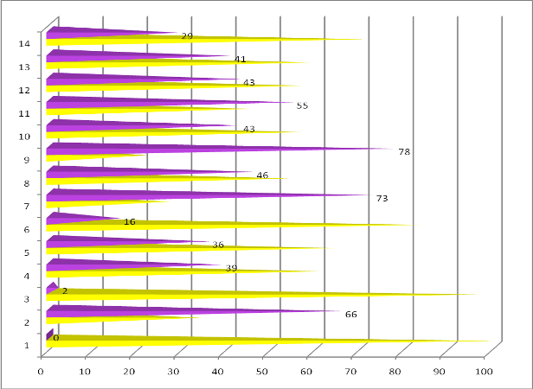

Данные исследования видны на рисунке 3.1.

**Рисунок 3.1 - Диаграмма «Вопрос-ответ»**

Источник: собственная разработка

Рекламная деятельность банка достаточно эффективна, но в некоторых аспектах имеет свои недостатки. Для того, чтобы их определить был проведен статистический анализ по каждому вопросу (включая подвопросы).

На вопрос первый «Известен ли Вам Белагропромбанк?» положительно ответило 100 человек. Это наилучший результат, но из рисунка 2.4 видно, что на второй вопрос « Вы пользуетесь услугами Белагропромбанка?» ответило утвердительно лишь , 34 процента респондентов, т.е. несмотря на то, что банк известен в довольно широкой аудитории, не все стремятся пользоваться его услугами. Определить, причину происходящего раскрывают ответы на последующие вопросы.

На вопрос №3 «Знаете ли вы, где была размещена реклама Белагропромбанка?» 98 % ответов «да». Это свидетельствует о том, что рекламная деятельность проводится в значительных размерах, но много не значит хорошо. Подвопросы помогают выявить наиболее целесообразные направления использования денежных средств. Из диаграммы видно, что 61% опрошенных видели щитовую рекламу и всего 27% слышали рекламу по радио. 64% респондентов видели рекламу в газетахи только 22% видели рекламу в других местах. 84% видели рекламу по телевидению и 54% - в автобусах. Исходя из этих данных можно сделать вывод, о том, что реклама на радио теряет свою актуальность и не приносит должного результата либо требует существенных изменений. Напротив, щитовая реклама и реклама в газетах и в автобусах находится, примерно на одном уровне, но если направлять денежные средства на повышение качества данных реклам, сэкономив на рекламе по радио, либо изменив её, можно добиться наилучших результатов.

Количество положительных ответов на вопросы 4-7 примерно на одном уровне – чуть ниже среднего: 4 - 57%; 5 - 45%; 6 - 57%, 7 – 59%.

Но несмотря на некоторые недостатки данный банк вызывает доверие у 71% респондентов, что предполагает, в дальнейшем, рост клиентуры и увеличение прибыли.

В современных условиях успех работы банка в значительной степени зависит от уровня информированности населения о целях и задачах его деятельности, достигнутых результатах, планах на ближайшую перспективу, возможностях банка по оказанию розничных услуг и преимуществах воспользоваться предоставляемыми услугами.

Однако на основании результатов исследований, проводимых специалистами банка, в районных центрах отмечается слабая информированность населения об услугах, предоставляемых банком, слабая узнаваемость его фирменных атрибутов, зачастую жители районных городов и вовсе не знают, что кроме ОАО «АСБ «Беларусбанк» в городе расположено отделение Белагропромбанка.

Состояние коммуникационной политики районного рынка Белагропромбанка требует существенного совершенствования. Продвижением услуг банка районного рынка занимаются начальники отделов розничных услуг под руководством заместителей управляющих отделений. Нет отдельной должности маркетолога, специалиста по рекламе в штатном расписании отделений. Решения по размещению рекламы и использованию других способов продвижения услуг принимаются интуитивно. У начальников отделов розничных услуг не хватает времени, сил и навыков заниматься продвижением услуг на профессиональном уровне. Реклама носит хаотичный беспорядочный характер, отсутствует четкое и постоянное планирование, организация и контроль деятельности по продвижению услуг банка, не проводится оценка ее эффективности.

Отделениями банка недостаточно полно проводится информирование населения о предлагаемых банком услугах. Вся рекламная деятельность нередко ограничивается вывешиванием объявлений на стендах внутри здания банка и опубликованием в периодической печати небольших заметок. Рекламные сообщения в СМИ появляются крайне редко, а если и появляются, то в основном рекламные модули, а не статьи, в которых просто и понятно можно описать условия получения кредитов, преимущества системы сбережений банка и т.д.

К числу недостатков в ведении рекламно-информационной работы также следует отнести отсутствие или недостаточность проведения встреч сотрудников банка с работниками трудовых коллективов и предприятий. Отсутствует взаимодействие с юридическими лицами по распространению среди рабочих и служащих информации об условиях привлечения средств населения во вклады, получения кредитов и т.д.

В городах области не так много способов продвижения услуг, которые могут быть использованы (практически нет биллбордов; в каждом городе 1-2 районные газеты; небольшой рекламный бюджет не позволяет размещать рекламные ролики на местных телеканалах и т.д.), однако и доступные способы далеко не задействованы.

Таким образом, политика продвижения услуг банка нуждается в комплексном совершенствовании.

Для эффективного осуществления коммуникационной политики банка ею нужно управлять и этим нужно заниматься профессионально. Поэтому в первую очередь автор считает необходимым введение в каждом отделении банка должности маркетолога, который на постоянной основе будет осуществлять планирование, организацию и контроль деятельности по продвижению услуг банка, будет проводить оценку ее эффективности (рисунок 3.2).

**Рисунок 3.2 - Система управления деятельностью по продвижению услуг**

Информационное обеспечение деятельности

по продвижению услуг банка

Организация и руководство

деятельности, направленной на практическую реализацию поставленных целей

Контроль.

Сопоставление фактических показателей с их планируемым уровнем, корректировка, анализ эффективности

Корректировка

Планирование.

Определение целей и задач деятельности по продвижению, разработка программ по их реализации

**Белагропромбанка районного рынка**

Источник: собственная разработка

Слово и понятие − Белагропромбанк − должно быть как на слуху жителей населенных пунктов, так и на виду в городах и поселках. Население должно видеть, знать и конкретно воспринимать что в Белагропромбанке его ждут, примут, посоветуют и обслужат в комплексе всех его пожеланий. Без грамотной политики продвижения, без проведения широкого и комплексного информирования населения о предложениях и возможностях банка, работа отделений не даст ощутимых результатов.

Сегодня, в ситуации кризиса и недоверия к банковской системе, Белагропромбанку важно не обманывать банковского клиента. Нужно учить планировать клиента свои финансы, нужно быть максимально открытым и понятным. Необходимо уметь выстраивать партнерские отношения. Привлекать клиента не продуктом, а услугами. Сделать так, чтобы клиенту было неудобно уходить от банка.

Для создания благоприятного климата, способствующего распространению новостей и их адекватному восприятию аудиторией, чрезвычайно важно наладить и поддерживать хорошие взаимоотношения с журналистами и другими специалистами местных средств массовой информации.

В местных газетах необходимо не просто размещать рекламные модули о продуктах банка, а публиковать статьи по самому разному кругу вопросов:

− информационные статьи (о новых услугах, проводимых акциях и т.д.);

− имиджевые статьи (интервью с руководством банка);

− консультационные колонки («Вырежи и сохрани», «Вас консультирует Белагропромбанк», «Ответы на вопросы читателей»).

Эффективным способом доведения информации до широкой аудитории являются радиосообщения и, где есть, телевизионные. Здесь, помимо рекламных объявлений, как можно больше, должны применяться такие формы работы, как выступление, интервью руководителя или сотрудника банка на местном радио, общение с ведущим программы или заинтересованными лицами в прямом эфире.

Например, можно разместить в местной газете информацию, что в течение месяца будут приниматься звонки и письма читателей в адрес редакции газеты, затем на часто задаваемые вопросы ответят специалисты Белагропромбанка. И проанализировав часто задаваемые вопросы, разместить статью «Ответы на вопросы читателей», продублировать эту информацию на местном радио в формате интервью, дополнительно принимая звонки в прямом эфире и отвечая на вопросы радиослушателей.

Размещение рекламной информации на стендах предприятий и организаций должно проводиться не как разовая акция, а на постоянной основе. Разместив информацию на стендах организаций, сотрудники банка должны брать на себя обязательство перед работниками этих предприятий информировать их о предоставляемых банком продуктах и услугах и поддерживать размещаемую рекламную информацию в актуальном состоянии (она должна своевременно уточняться, заменяться, дополняться).

Необходимо активно информировать и популяризовать среди населения номер бесплатной консультационной службы банка 136. В брэнд-буке появился макет светового короба с номером 136, который можно изготовить и разместить на зданиях отделений, расчетно-кассовых центров, магазинов. Обязательно указывать номер 136 во всех заметках, статьях в прессе, при любом упоминании о банке по радио и при контактах с клиентами.

Эффективным методом стимулирования продаж является размещение купонов со скидками или дополнительными предложениями в специальных справочниках или газетах. В США ежегодно издаются такие многостраничные купонные справочники, разместить в которых свои предложения стремится каждая организация. В Беларуси это пока практически не развито, тем более в банковской сфере. А при прочих равных условиях такой материальный стимул обязательно привлечет клиента обратиться именно в Белагропромбанк.

Белагропромбанку необходимо учитывать, что праздники также дают возможность хорошо заработать. В период праздников конкуренция обостряется, ведь представители различных сфер бизнеса соперничают друг с другом за клиентский кошелёк, который в предпраздничное время открывается чуть шире, чем в обычное время. Толпы покупателей ходят по магазинам, выбирая подарки своим родственникам и друзьям. Общий объём продаж в розничной торговле повышается, примерно, на 85%. В это время автор предлагает банку развернуть предпраздничную маркетинговую компанию, предлагая своим клиентам приобрести подарочные дебетовые карточки. Эти финансовые продукты появились на рынке в конце 90-х и быстро завоевали популярность в США, Западной Европе и Сингапуре. Идея такой карточки весьма проста: банк открывает карточный счёт, на который перечисляется определённая сумма и выпускается дебетовая карточка, оформленная в традиционной подарочной символике. Получатель подарка может обналичить свою дебетовую карточку в любом банкомате или расплатится ею за покупку. По данным исследования компании Accenture, около 68% респондентов заявили, что предпочитают дарить дебетовые карточки, так как не знают, что именно хотят получить их друзья и близкие. Подарочные карточки легко приобрести, при этом не нужно задействовать свою фантазию [26].

Особое внимание необходимо уделить проведению PR-мероприятий для продвижения бренда Белагропромбанк и формирования устойчивого имиджа надежного банка. Как было рассмотрено в 1 главе работы доверие клиентов в деятельности банка имеет ключевое значение. PR-мероприятия можно проводить в праздничные дни для банка (день рождения, день открытия отделения, расчетно-кассового центра, открытие новых офисов) и для страны (Новый год, день защиты детей и т.д.). PR-мероприятия можно совмещать с поздравлением именинников-участников акции «Расти большой!» в месяцы их наибольшего количества.

Упущением отделений также является отсутствие сувенирной продукции. А это немаловажный метод продвижения имиджа банка. В брэнд-буке банка прописаны общие правила размещения фирменной символики на различных материалах, даны рекомендации по исполнению поздравительных открыток, сувенирной продукции. Однако ее изготовлением и распространением на уровне филиала банка никто не занимается. Небольшая часть сувенирной продукции, изготавливаемая на уровне Центрального аппарата и получаемая отделениями, быстро расходится. Поэтому необходимо самостоятельно на уровне филиала закупать и маркировать сувенирную продукцию (блокноты, ручки и другие канцелярские принадлежности, фликеры, USB-носители электронной информации, зонты и т.д.), распространять во время проведения PR-мероприятий представителям СМИ, клиентам банка, при открытии новых офисов можно в течение недели или месяца вручать всем клиентам банка фирменные карманные календари или ручки.

Также, ОАО «Белагропромбанк» должен больше обращаться к нестандартной рекламе, в которой основной акцент будет сделан на размещении. Такая реклама призвана удивлять людей, проникать в их повседневную жизнь. Туда, куда традиционным Media просто нет ходу. Данная реклама носит название Ambient Media [ПРИЛОЖЕНИЕ Е, Ж], которая в Республики Беларусь ещё не получила должного распространения, но особой популярностью пользуется в Европе.

Люди в современном мире научились игнорировать большую часть классической рекламы. Ambient заставляет обратить на себя внимание.

Ambient Media выделяется на фоне другой рекламы тем, что:

- проникает в атмосферу целевой аудитории (реклама на полу в туалете клуба, на ручке тележки в супермаркете, на ручке в автобусе);

- отличается нестандартностью, высокой степенью креативности и новизной, за счет чего привлекает к себе внимание;

- хорошо поддается планированию. В Ambient Media делается ставка не на охват большой аудитории, а на качественные контакты с потенциальными клиентами.

На сегодняшний день уже существует огромное количество различных инструментов Ambient Media, которыми может воспользоваться ОАО «Белагропромбанк»: тележки в супермаркетах, эскалаторы в метро, посуда для еды на вынос, стенды для открыток, ценники, билеты, пакеты, постеры, оформление автомобилей, видеоэкраны, мусорные корзины, скамейки, одежда, барные стойки, пол и стены в туалете, ограждения, клумбы, воздушные шары, улицы города.

Ambient Media будет прогрессировать, а популярность данного инструмента будет только расти в ближайшем будущем, поскольку, основа любой рекламы – необходимость заставить клиента отвлечься от своих дел и подумать о чем-то другом, а именно на это и направлена данная реклама.

Автором работы предлагается пример нестандартной имидживой рекламы. Для привлечения внимания и создания образа социально-ориентированного банка необходимо разместить на детских площадках улиц населённых пунктов качели-качалки, выполненные в виде логотипа ОАО «Белагропромбанк». Макет данной качели можно увидеть на рисунке 3.3.

**Рисунок 3.3 – Макет детской качели-качалки выполненной в форме логотипа ОАО «Белагропромбанк»**



Источник: собственная разработка

Важнейшей политической, социальной и экономической задачей Республики Беларусь является всесторонняя гарантированная защита государством и обществом детства, семьи и материнства нынешнего и будущих поколений. ОАО «Белагропромбанк», таким образом, сформирует и будет поддерживать образ банка, который заботится не только настоящем своих клиентов, но и о их будущем, помогает государству в достижении поставленных задач.

Данная имидживая реклама будет не только красивой, но и полезной. У предложенного варианта множество положительного, и, наиболее весомая составляющая – цена. Здесь, при небольших затратах может быть достигнут высокий результат, что является важным пунктом в маркетинговой политике ОАО «Белагропромбанк». Вложив небольшие средства в изготовление качелей-качалок банк получит рекламу на продолжительный срок и положительную реакцию населения.

Также ОАО «Белагропромбанк» не должен питать больших иллюзий по поводу интернета. В Сети нет тех, кто размещает депозиты и борется за кредиты.

Если рекламы банка нет на ТВ, то банка нет вообще. Новостные программы и передачи — это там, где необходимо банку размещать рекламу, т.к. потенциальный потребитель находится в нужной кондиции.

Необходимо не бояться больших расходов, а бояться малых доходов.

Основные каналы коммуникаций, где можно оптимизировать затраты:

- уделять больше внимания каналам, где есть ЦА (в т.ч. кабельным),

- сюжет в новостях может быть эффективнее 2-3 недельной рекламной кампании,

- спонсорство программы однозначно заметят, но это дорого стоит.

- если делать рекламу на ТВ, то очень ярко и креативно. Необходимо, чтобы ее заметили.

- рекламные игры и интерактив с потенциальным потребителем. Лучше много гарантированных призов, чем мало, но дорогих.

По мнению экспертов, для получения ОАО «Белагропромбанк» достаточной доли присутствия на ТВ достаточно годового бюджета около 600 миллионов белорусских рублей в масштабах страны, и 250 миллионов белорусских рублей по Минску и области.

**ЗАКЛЮЧЕНИЕ**

Результаты проведенных исследований позволяют сделать следующие выводы и предложения.

1. Разработка стратегии общения с потребителями при продаже неосязаемых услуг очень сильно отличается от рекламы и продвижения физических товаров. Следует серьезно воспринимать специфические характеристики такого товара, как услуга. Донесение информации до потенциальных потребителей в значительной мере осложнено параметрами самой предлагаемой услуги.

2. Отличительные свойства услуг оказывают огромное влияние на суть и средства маркетинговых коммуникаций в сервисной сфере. Самые существенные отличия:

− неосязаемая природа сервисного процесса;

− участие потребителя в процессе оказания услуги;

− сложность оценки качества услуги потребителями;

− потребность в максимальной сбалансированности спроса и предложения:

− важность персонала, непосредственно контактирующего с потребителями.

3. Сервисные компании имеют в своем распоряжении ряд самых разных форм коммуникации, которые в совокупности называют комплексом маркетинговых коммуникаций. Разные элементы этого комплекса отличаются эффективностью при передаче сообщений того или иного типа, особенностями предприятия, использующего те или иные способы продвижения, а также тем, для каких целевых аудиторий они лучше всего подходят. Продвижение услуг к потенциальным потребителям осуществляется путем использования рекламы, связей с общественностью, методов стимулирования сбыта, личных продаж.

4. Не все существующие способы продвижения услуг могут эффективно использоваться в банковской сфере. Специфика банковских услуг накладывает свои особенности на выбор и осуществление мероприятий по продвижению. Главная задача банка заключается в том, чтобы подобрать оптимальный комплекс коммуникативных маркетинговых элементов, который позволит максимально эффективно донести нужные сведения до целевой аудитории.

5. Коммуникационную политику ОАО «Белагропромбанк» в целом осуществляет отдел маркетинга под руководством Управления стратегического развития Центрального аппарата. Анализируя политику продвижения услуг исследуемого объекта, можно сделать вывод о том, что она осуществляется на высоком уровне, применяются различные нестандартные подходы к продвижению услуг, задействуются всевозможные каналы продвижения. Однако есть серьезные недостатки в реализации политики продвижения банковских услуг районного рынка.

6. Необходимо ввести в каждом отделении банка должность маркетолога, который на постоянной основе будет осуществлять планирование, организацию и контроль деятельности по продвижению услуг банка, проводить оценку ее эффективности

7. Следует наладить и поддерживать хорошие взаимоотношения с журналистами и другими специалистами местных средств массовой информации для создания благоприятного климата, способствующего распространению новостей и их адекватному восприятию аудиторией. В местных газетах размещать не просто рекламные модули о продуктах банка, а публиковать статьи по самому разному кругу вопросов: информационные статьи, имиджевые статьи, консультационные колонки.

8. Нужно размещать информацию о банке в местном радиоэфире. Помимо ротации рекламных роликов применять такие формы работы, как выступление, интервью руководителя или сотрудника банка, общение с ведущим программы или заинтересованными лицами в прямом эфире.

9. Важно совмещать разные методы продвижения. Например, ответы на часто задаваемые вопросы кроме размещения в местной прессе, можно продублировать в радиоэфире в формате интервью или записи.

10. Необходимо размещать информацию на стендах предприятий и организаций, поддерживать размещаемую рекламную информацию в актуальном состоянии.

11. Необходимо активно информировать и популяризовать среди населения номер бесплатной консультационной службы банка 136. Изготовить и разместить на зданиях отделений, расчетно-кассовых центров банка, магазинов световой короб с номером 136. Указывать номер 136 во всех заметках, статьях в прессе, при любом упоминании о банке по радио и при контактах с клиентами в обязательном порядке.

12. Можно размещать купоны со скидками или дополнительными предложениями в специальных справочниках или газетах. При прочих равных условиях такой материальный стимул обязательно привлечет клиента обратиться именно в Белагропромбанк.

13. Особое внимание следует уделить проведению PR-мероприятий для продвижения бренда Белагропромбанк и формирования устойчивого имиджа надежного банка. Доверие клиентов в деятельности банка имеет ключевое значение. PR-мероприятия можно проводить в праздничные дни для банка (день рождения, день открытия отделения, расчетно-кассового центра, открытие новых офисов) и для страны (Новый год, день защиты детей и т.д.).

14. Нужно разработать каталог сувенирной продукции (блокноты, ручки и другие канцелярские принадлежности, фликеры, значки, USB-носители электронной информации, зонты и т.д.), распространять во время проведения PR-мероприятий представителям СМИ, клиентам банка.

15. Также, банку необходимо больше обращаться к нестандартной рекламе, в которой основной акцент будет сделан на размещении. Данная реклама будет прогрессировать и популярность данного инструмента будет только расти в ближайшем будущем, а ОАО «Белагропромбанк» должен идти в ногу со временем.

Существует множество способов продвижения банковских услуг. Можно использовать любые, доступные банку технологии. Важно подробно изучить целевых потребителей и ориентироваться на особенности их восприятия, поведения.

Активно используя различные методы продвижения услуг, ОАО «Белагропромбанк» может значительно увеличить объемы их продаж, установить долгосрочные отношения с клиентами, сформировать имидж надежного, устойчивого и современного банка и таким образом увеличить показатели прибыльности и рентабельности.

**СПИСОК ЛИТЕРАТУРНЫХ ИСТОЧНИКОВ**

1. Закон палаты представителей национального собрания Республики Беларусь «О рекламе» от 18 февраля 1997 г. N 19-З - Минск: Газета "Звязда", 1997 г., N 37

2. Иванов В.В., Старикова Е.Н. Информация для клиента о коммерческом банке / В.В. Иванов, Е.Н. Старикова // Фин. и бух. Консультации/ - 2007. - №10. – С. 15-17.

3. Имери Винс. Как сделать бизнес в Интернет, 3-е изд. пер. с англ. под ред. Н. М. Макаровой. — Москва: Диалектика, 1998 г. – 423 с.

4. Краевая А. А. Банк в костюме Санта-Клауса/ А. А. Краевая // Банковская практика за рубежом/ – 2008. - №1. - С. 21-22.

5. Краевая А.А. Банковская благотворительность/А.А.Краевая // Банковская практика за рубежом/ – 2008. - №1.- С. 7-9.

6. Лидовская О.П. Оценка эффективности маркетинга и рекламы. Готовые маркетинговые решения. – Спб.: Питер, 2008. – 141 с.

7. Маркова М.В. Ролик, коллаж или беседа?/ М.В. Маркова // Банковское дело. – 2005. – №3. – С. 12-13.

8. Рычик В. К. Заходите, мы открыты / В. К.Рычик // Банковская практика за рубежом. – 2008. - №5. – С. 27-29.

9. Сафразьян Л. М. Имидж банка/ Л. М. Сафразьян // Фин. бизнес. –2004. – №7. – С. 16-18.

10. Сафразьян Л. М. Роль имиджа банков в условиях банковского кризиса/ Л. М. Сафразьян // Банковское дело. –2006. – С. 10-12.

11. Сафразьян Л. М., Кузищин О. П. Имидж банка − реальность, с которой приходится считаться/ Л. М.Сафразьян, О. П.Кузищин // Деловой партнер. –2006. – С. 5-7.

12. Солнцев О. И. Анализ подходов к оценке надежности коммерческих банков/ О. И.Солнцев // Финансовый бизнес. –2004. – С 18-20.

13. Спицин И.О., Маркетинг в банке. ОАО «Тарненс». Центр международного молодёжного сотрудничества «Писпайп». - Москва, 1993г – 379 с.

14. Хабарова В.И.. Банковский маркетинг. ООО «Маrket DS Корпорэйшн». – Москва, 2006 – 452 с.

15. Фред И. Хан. Библия рекламы/ перевод с англ. Власенко Г.В. – Москва: НТ Пресс, 2006. – 672с. – (Бизнес-букварь).

16. Школьник Л.П., Шмаров А.С. Банковская реклама: sofisticated lady // Эксперт. – Москва, 1996 г. – 376 с.

17. Ямпольский М.М. Некоторые особенности деятельности коммерческих банков // Деньги и кредит. – Москва, 1996.– 136 с.

18. Банковский маркетинг и клиентинг// Аналитика [Электронный ресурс]. – 2009. – Режим доступа: http://www.infobank.by/1111|Default.aspx. – Дата доступа: 01.12.2009.

19. Информация о работе банков по привлечению денежных средств населения и расширению спектра розничных банковских услуг за 2008 год//Публикации [Электронный ресурс]. – 2009/ - Режим доступа: http://www.nbrb.by/publications/sbdelo/. - Дата доступа: 17.11.2009.

20 Годовая финансовая отчётность// Показатели деятельности [Электронный ресурс]. – 2009/ - Режим доступа: http://www.belapb.by/rus/ indexes/ year_accounting/ national/ 2008/. - Дата доступа: 03.12.2009.

21. Банковский маркетинг: некоторые типичные ошибки // Отраслевые особенности [Электронный ресурс]. – 2009/ Режим доступа: http://www.marketing.spb.ru/lib-special/branch/bank_mistakes.htm. - Дата доступа: 02.12.2009.

22. Самый популярный банковский продукт// Публикации [Электронный ресурс]. – 2009/ - Режим доступа: http://www.ifin.ru/publications/read/921.stm. - Дата доступа: 01.12.2009.

23. Рекламные акции Банков БелАгропромБанк// Акция "Детская сберегательная программа "Расти большой!" [Электронный ресурс]. – 2009. – Режим доступа: http://select.by/content/view/1340/333/. – Дата доступа: 04.12.2009.

24. Белорусские банки хотят маркетинга!// Тренинги и конференции [Электронный ресурс]. – 2009. – Режим доступа: http://marketing.by/main/school/confs/0025166/.

**ПРИЛОЖЕНИЕ А**

**АНКЕТА для Белагропромбанка:**

1. Известен ли Вам Белагропромбанк?

2. Вы пользуетесь услугами Белагропромбанка?

3. Знаете ли вы, где была размещена реклама Белагропромбанка? ( например системы сбережений «линия роста»):

1. Щитовая;
2. В газете;
3. На телевидении;
4. По радио;
5. В автобусах;
6. В других местах;

4.Вам понравилась какая-либо реклама Белагропромбанка (например, реклама вклада «счастье прикатило»)?

5.Вы считаете данную рекламу креативной?

6.Возникают ли у вас ассоциации с банком, когда вы видите рекламу?

7.Вам известен какой-либо слоган из рекламы Белагропромбанка?

8.Вызывает ли вам доверие данный банк?

**ПРИЛОЖЕНИЕ Б**

Сводная таблица итогов анкетирования

|  |  |  |  |  |  |  |  |  |  |  |  |  |  |  |
| --- | --- | --- | --- | --- | --- | --- | --- | --- | --- | --- | --- | --- | --- | --- |
| **№ опрошенного** | **№ Вопроса** | | | | | | | | | | | | | |
|  | 1 | 2 | 3 | а | б | в | г | д | е | 4 | 5 | 6 | 7 | 8 |
| 1 | да | нет | да | да | да | да | нет | нет | да | да | да | да | да | да |
| 2 | да | нет | да | да | да | нет | нет | нет | да | да | нет | да | да | да |
| 3 | да | да | да | да | да | да | нет | нет | нет | нет | нет | да | нет | нет |
| 4 | да | да | да | да | да | да | да | да | да | да | нет | нет | да | да |
| 5 | да | да | да | нет | нет | да | нет | нет | нет | нет | нет | нет | да | да |
| 6 | да | нет | да | нет | да | нет | нет | нет | нет | да | да | нет | нет | да |
| 7 | да | да | да | да | нет | да | нет | нет | нет | нет | нет | нет | нет | нет |
| 8 | да | нет | да | да | да | да | да | да | нет | нет | нет | нет | нет | да |
| 9 | да | нет | да | да | да | нет | да | да | нет | нет | нет | нет | нет | нет |
| 10 | да | нет | да | нет | да | нет | нет | да | нет | нет | да | нет | нет | да |
| 11 | да | нет | да | нет | нет | да | нет | нет | нет | нет | нет | да | да | нет |
| 12 | да | нет | да | нет | да | да | да | да | нет | нет | нет | нет | нет | нет |
| 13 | да | нет | да | нет | да | да | нет | нет | нет | да | нет | да | да | нет |
| 14 | да | нет | да | нет | да | да | нет | нет | нет | да | да | да | да | да |
| 15 | да | нет | да | да | нет | да | да | да | нет | нет | нет | нет | да | нет |
| 16 | да | нет | да | нет | нет | да | да | нет | нет | нет | нет | нет | да | нет |
| 17 | да | да | да | нет | да | нет | да | да | нет | нет | нет | нет | да | нет |
| 18 | да | нет | да | нет | нет | да | нет | да | нет | да | да | да | нет | да |
| 19 | да | нет | да | да | нет | да | нет | да | нет | нет | нет | нет | нет | нет |
| 20 | да | нет | да | да | нет | да | нет | да | нет | нет | нет | нет | нет | нет |
| 21 | да | нет | да | нет | нет | да | нет | да | нет | нет | нет | нет | нет | да |
| 22 | да | да | да | нет | нет | да | нет | да | нет | нет | нет | да | нет | нет |
| 23 | да | нет | да | нет | да | да | нет | да | нет | нет | да | нет | нет | нет |
| 24 | да | нет | да | да | да | нет | нет | нет | да | нет | нет | да | нет | нет |
| 25 | да | нет | да | нет | нет | да | нет | да | нет | нет | нет | нет | нет | нет |
| 26 | да | нет | да | да | да | нет | нет | да | да | нет | нет | да | нет | нет |
| 27 | да | нет | да | да | да | да | да | да | да | да | нет | нет | да | да |
| 28 | да | нет | да | да | да | да | да | да | нет | да | да | да | да | да |
| 29 | да | нет | да | да | да | да | нет | да | нет | нет | да | да | да | да |
| 30 | да | нет | да | нет | да | да | нет | нет | нет | да | да | да | нет | да |
| 31 | да | да | да | нет | нет | да | да | да | нет | нет | нет | нет | нет | да |
| 32 | да | да | да | да | нет | да | да | нет | да | нет | да | нет | нет | да |
| 33 | да | нет | да | да | да | да | нет | нет | нет | да | да | да | да | нет |
| 34 | да | да | да | нет | нет | да | нет | нет | нет | нет | нет | нет | да | нет |
| 35 | да | да | да | да | да | да | нет | нет | да | да | нет | да | да | да |
| 36 | да | нет | да | да | да | да | нет | да | нет | да | нет | да | да | да |
| 37 | да | да | да | да | да | да | нет | да | нет | да | да | да | да | да |
| 38 | да | да | да | да | да | да | да | да | да | нет | да | да | да | да |
| 39 | да | нет | нет | нет | нет | нет | нет | нет | нет | да | да | да | да | да |
| 40 | да | нет | да | нет | нет | нет | нет | да | нет | нет | нет | да | да | да |
| 41 | да | нет | да | да | нет | да | нет | да | нет | да | да | нет | нет | да |
| 42 | да | нет | да | нет | нет | нет | нет | да | нет | нет | да | нет | нет | нет |
| 43 | да | нет | да | да | да | да | нет | да | нет | нет | нет | нет | да | нет |
| 44 | да | да | да | да | да | да | да | да | нет | да | нет | да | да | да |
| 45 | да | да | да | да | нет | нет | да | нет | нет | нет | нет | нет | да | да |
| 46 | да | нет | да | нет | да | да | нет | да | нет | нет | нет | да | нет | да |
| 47 | да | нет | да | да | да | да | нет | да | нет | да | нет | да | нет | нет |
| 48 | да | нет | да | да | да | да | нет | нет | нет | да | да | нет | да | да |
| 49 | да | нет | да | да | да | да | нет | да | нет | да | да | нет | нет | да |
| 50 | да | да | да | нет | да | да | нет | да | нет | нет | да | да | да | да |
| 51 | да | нет | да | нет | нет | да | нет | нет | нет | нет | да | нет | да | да |
| 52 | да | нет | да | нет | нет | да | нет | нет | нет | нет | да | нет | да | да |
| 53 | да | нет | да | да | да | да | нет | нет | нет | нет | нет | да | да | да |
| 54 | да | нет | да | нет | да | да | нет | да | нет | нет | нет | да | да | нет |
| 55 | да | нет | да | да | да | да | да | нет | да | да | да | да | да | да |
| 56 | да | нет | да | да | да | да | да | да | да | нет | нет | да | да | да |
| 57 | да | нет | да | нет | нет | да | нет | нет | нет | да | да | нет | да | нет |
| 58 | да | нет | да | нет | нет | да | нет | нет | нет | да | да | нет | нет | да |
| 59 | да | да | да | нет | да | да | нет | да | нет | да | нет | да | да | да |
| 60 | да | нет | да | да | да | да | нет | да | нет | да | нет | да | да | да |
| 61 | да | да | да | нет | да | да | да | нет | нет | да | нет | нет | нет | да |
| 62 | да | нет | да | нет | да | да | нет | нет | нет | да | да | нет | нет | да |
| 63 | да | нет | да | да | нет | да | да | нет | нет | да | да | нет | нет | да |
| 64 | да | да | да | да | да | да | нет | да | нет | да | нет | да | да | да |
| 65 | да | да | да | да | да | да | нет | да | нет | да | нет | да | да | да |
| 66 | да | нет | да | да | да | да | нет | нет | нет | да | да | да | нет | да |
| 67 | да | нет | да | да | да | да | да | да | да | да | нет | да | нет | да |
| 68 | да | да | да | да | да | да | да | да | да | да | да | да | да | да |
| 69 | да | нет | да | да | да | да | нет | да | да | да | нет | нет | да | да |
| 70 | да | нет | нет | нет | нет | нет | нет | нет | нет | нет | нет | нет | нет | нет |
| 71 | да | да | да | да | да | да | нет | да | нет | да | нет | да | да | да |
| 72 | да | да | да | да | да | да | нет | да | нет | да | да | да | да | да |
| 73 | да | нет | да | да | да | да | нет | нет | нет | да | да | нет | да | да |
| 74 | да | да | да | да | нет | да | нет | нет | нет | да | да | да | да | да |
| 75 | да | нет | да | нет | нет | да | нет | нет | нет | нет | да | нет | да | да |
| 76 | да | нет | да | да | нет | да | нет | да | нет | да | да | нет | нет | да |
| 77 | да | нет | да | да | да | да | нет | да | нет | да | нет | да | да | да |
| 78 | да | да | да | да | да | да | нет | да | нет | да | нет | да | да | да |
| 79 | да | да | да | да | да | да | да | да | да | нет | да | да | да | да |
| 80 | да | нет | да | да | нет | да | нет | да | нет | да | да | нет | нет | да |
| 81 | да | да | да | да | нет | нет | да | нет | нет | нет | нет | нет | да | да |
| 82 | да | нет | да | да | да | да | нет | нет | нет | да | да | нет | да | да |
| 83 | да | нет | да | да | да | да | нет | нет | да | да | да | да | да | да |
| 84 | да | нет | да | нет | да | нет | нет | нет | нет | да | да | нет | нет | да |
| 85 | да | да | да | да | да | да | нет | нет | да | да | нет | да | да | да |
| 86 | да | да | да | да | да | да | да | да | нет | да | да | да | да | да |
| 87 | да | нет | да | нет | нет | да | да | да | нет | да | да | нет | да | да |
| 88 | да | да | да | да | нет | да | нет | да | да | да | да | да | нет | да |
| 89 | да | нет | да | нет | нет | да | да | да | нет | да | нет | да | нет | нет |
| 90 | да | да | да | нет | нет | да | нет | нет | нет | нет | нет | да | да | нет |
| 91 | да | нет | да | да | да | да | нет | нет | да | да | нет | да | нет | да |
| 92 | да | нет | да | да | да | да | нет | нет | да | да | нет | да | нет | да |
| 93 | да | нет | да | да | да | да | да | да | да | да | нет | да | да | да |
| 94 | да | нет | да | нет | нет | да | нет | нет | нет | нет | нет | да | нет | нет |
| 95 | да | да | да | да | да | да | да | нет | нет | нет | нет | да | да | нет |
| 96 | да | да | да | нет | да | да | нет | да | нет | да | да | да | нет | да |
| 97 | да | нет | да | да | нет | нет | нет | нет | нет | нет | нет | нет | нет | нет |
| 98 | да | да | да | нет | да | да | нет | нет | нет | да | да | да | да | да |
| 99 | да | да | да | да | да | да | нет | нет | да | да | да | да | да | да |
| 100 | да | нет | да | да | да | да | нет | да | нет | да | да | да | да | да |

**ПРИЛОЖЕНИЕ В**

Перечень печатных СМИ по Гродненской области, в которых размещена реклама ОАО «Белагропромбанк»:

Город Гродно:

- «Гродненская правда»

- «Альянс»

- «Вечерний Гродно»

- «Перспектива»

- «Милицейский вестник»

- «Из рук в руки г.Гродно».

Посёлок городского типа Берестовица:

- «Берестовицкая газета».

Посёлок городского типа Кореличи:

- «Полымя».

Город Лида:

-«Мир рекламы»

- «Лидская газета»

- «Принёманские вести».

Город Ошмяны:

-«Ошмянский вестник».

Город Щучин:

-«Дзянница».

Город Волковыск:

-«Наш час»

Посёлок городского типа Свислоч:

-«Свислочская газета».

Город Новогрудок:

-«Новае жыццё».

Город Дятлово:

-«Перамога».

Город Слоним:

-«Слонимский вестник».

Город Сморгонь:

-«Светлы шлях».

Город Мосты:

-«Заря над Нёманом».

Посёлок городского типа Зельва:

-«Праца».

Город Слоним:

-«Точный каталог».

Продолжение приложения В

Посёлок городского типа Островец:

-«Островецкая правда».

Посёлок городского типа Ивье:

-«Ивъевский край».

Посёлок городского типа Вороново:

-«Вороновская газета».

**ПРИЛОЖЕНИЕ Г**

|  |  |  |  |  |
| --- | --- | --- | --- | --- |
| № п\п | Наименование районов | Территория, кв.км | Численность  населения района, тыс.чел. | в том числе сельское  население, тыс.чел. |
|  | **Территория области** | **25 118** | **1 102,8** | **343,2** |
|  | *в том числе:* |  |  |  |
| 1. | Берестовицкий | 743 | 18,5 | 12,6 |
| 2. | Волковыский | 1 194 | 80,1 | 20,2 |
| 3. | Вороновский | 1 416 | 31,7 | 22,6 |
| 4. | Гродненский | 2 736 | 391,5 | 41,6 |
| 5. | Дятловский | 1 543 | 31,5 | 17,6 |
| 6. | Зельвенский | 873 | 29,9 | 12,2 |
| 7. | Ивьевский | 1 841 | 30,1 | 20,6 |
| 8. | Кореличский | 1 094 | 24,8 | 15,6 |
| 9. | Лидский | 1 568 | 134,6 | 27,0 |
| 10. | Мостовский | 1 341 | 33,3 | 17,0 |
| 11. | Новогрудский | 1 670 | 51,2 | 19,1 |
| 12. | Ошмянский | 1 216 | 32,9 | 18,2 |
| 13. | Островецкий | 1 569 | 25,8 | 17,4 |
| 14. | Свислочский | 1 447 | 20,7 | 12,2 |
| 15. | Слонимский | 1 471 | 69,9 | 19,1 |
| 16. | Сморгонский | 1 487 | 56,3 | 19,4 |
| 17. | Щучинский | 1 909 | 50,0 | 30,7 |

**ПРИЛОЖЕНИЕ Д**

|  |  |  |  |  |  |
| --- | --- | --- | --- | --- | --- |
| № п/п | Наименование  районов | Отделения | РКЦ | Обменные пункты | Отделы инкассации |
| 1. | Берестовицкий | 1 | 2 | 0 | 1 |
| 2. | Волковыский | 1 | 2 | 2 | 1 |
| 3. | Вороновский | 0 | 2 | 0 | 0 |
| 4. | Гродненский | 0 | 2 | 0 | 0 |
| 5. | Дятловский | 1 | 2 | 0 | 1 |
| 6. | Зельвенский | 0 | 1 | 0 | 0 |
| 7. | Ивьевский | 0 | 1 | 0 | 0 |
| 8. | Кореличский | 1 | 1 | 0 | 1 |
| 9. | Лидский | 1 | 2 | 5 | 1 |
| 10. | Мостовский | 1 | 0 | 0 | 1 |
| 11. | Новогрудский | 1 | 0 | 1 | 1 |
| 12. | Ошмянский | 1 | 0 | 2 | 1 |
| 13. | Островецкий | 0 | 1 | 0 | 0 |
| 14. | Свислочский | 0 | 1 | 0 | 0 |
| 15. | Слонимский | 1 | 0 | 1 | 1 |
| 16. | Сморгонский | 1 | 0 | 1 | 1 |
| 17. | Щучинский | 1 | 1 | 0 | 1 |
| 18. | г. Гродно | сам филиал | 4 | 4 | 1 |

**ПРИЛОЖЕНИЕ Е**

Стилизованное изображении новой модели утюга от компании Bosch

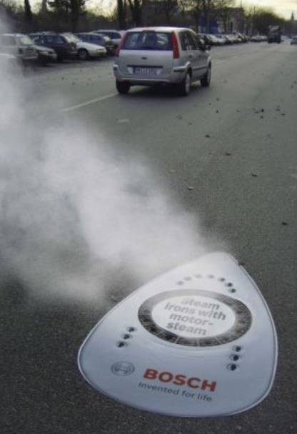

**ПРИЛОЖЕНИЕ Ж**

Реклама часов компании IWC в автобусе при помощи специальных стилизованных ручек.

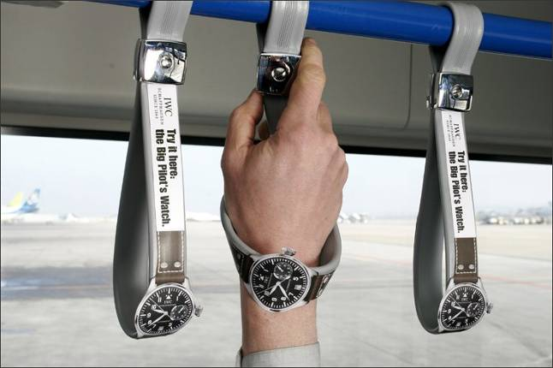

**ПРИЛОЖЕНИЕ И**

Структура клиентов ОАО «Белагропромбанк» по различным классификационным признакам

|  |  |
| --- | --- |
| Классификационный признак | |
| По полу | |
| Женщины | 46,2% |
| Мужчины | 53,8% |
| По возрасту | |
| До 30 лет | 15,4% |
| 30-49 лет | 57,7% |
| 50 и старше | 26,9% |
| По образованию | |
| Среднее образование | 19,4% |
| Среднее специальное | 36,1% |
| высшее | 44,4% |
| По семейному положению | |
| Замужем/ женат | 53,8% |
| Не замужем/женат | 38,5% |
| Разведен(а) /вдова (вдовец) | 7,7% |
| По социальному положению | |
| Студент/учащийся | 3,8% |
| Рабочий | 30,8% |
| Служащий | 26,9% |
| Руководитель предприятия | 29,6% |
| Предприниматель | 7,7% |
| Временно не работающий | 1,2% |
| По уровню дохода | |
| До 200 000 | 19,2% |
| 200 000 – 600 000 | 70,1% |
| 600 000 – 1 000 000 | 7,7% |
| 1 000 000 – 1 500 000 | 1,5% |
| Свыше 1500000 | 1,5% |